**네이버 코인 관련 기사 분석, 요약, 추천 시스템**

TextRank와 WordRank를 활용한 기사 및 댓글 키워드 분석과 핵심 문장 추출

BertTopic 를 활용한 기사 주제 분류

Cosine Similarity 기법을 이용한 기사 추천 시스템

웹과텍스트마이닝 기말 프로젝트

1828013 통계학과 송혜준

목차

1. ✅ 네이버 기사 및 기사 댓글 데이터
2. ✅ 네이버 코인 기사 전체 키워드 분석과 핵심 문장 추출 (KR-WordRank)
3. ✅ 네이버 코인 기사 별 텍스트 요약 (TextRank)
4. ✅ 네이버 코인 기사 댓글 전체 키워드 분석 및 핵심 문장 추출 (KR-WordRank)
5. ✅ 네이버 코인 기사 별 댓글 핵심 문장 추출 (KR-WordRank)
6. ✅ 네이버 코인 기사 토픽별 이슈 분석 (BERTopic)
7. 네이버 코인 기사 토픽 별 핵심 기사 추출 (KR-WordRank)
8. ✅ 네이버 코인 기사 추천 시스템 (Cosine Similarity)

✅0. 네이버 기사 및 기사 댓글 데이터

* 1. 네이버 기사 크롤링

Requests와 BeautifulSoup 라이브러리를 활용하여 소스코드를 가져오고 html 파싱했다.

20220509 ~20220609 기간 동안의 네이버에 ‘코인’으로 검색하면 나오는 기사 560개의 제목, 날짜, 기사내용, 신문사, 기사 링크를 크롤링했고 네이버_뉴스_코인_20220509_20220609.csv로 저장했다.

* 1. 네이버 기사 댓글 크롤링

[참조] 네이버 기사 댓글 코드 : <https://kkkapuq.tistory.com/71>

Requests와 BeautifulSoup 라이브러리와 네이버에서 제공하는 댓글 API 사용했다

다음은 각 URL의 oid와 aid 값을 활용하여 네이버 API에 접근하는 코드이다

*# url =https://n.news.naver.com/mnews/article/comment/****001****/****0013236507****?sid=104*

oid = url.split('/')[6] *# oid=001*

aid = url.split('/')[7].split('?')[0] *# aid = 0013236507*

c_url = "https://apis.naver.com/commentBox/cbox/web_neo_list_jsonp.json?ticket=news&templateId=default_society&pool=cbox5&_callback=jQuery1707138182064460843_1523512042464&lang=ko&country=&objectId=news" + oid + "%2C" + aid + "&categoryId=&pageSize=20&indexSize=10&groupId=&listType=OBJECT&pageType=more&page=" + str(page) + "&refresh=false&sort=FAVORITE"

크롤링한 네이버 기사 링크의 각 기사 별 댓글 전체를 크롤링하여 네이버_뉴스_코인_기사별_댓글.csv로 저장했다.

* 1. 개발 환경

Google Colab과 Anaconda의 jupyter notebook 사용했다.

✅ 1. 네이버 코인 기사 전체 키워드 분석과 핵심 문장 추출 (KR-WordRank)

📌 1-1. KR-WordRank

[참조] Keyword extraction process : <https://github.com/lovit/KR-WordRank>

KRWordRank: method for word / keyword extraction

KRWordRank는 Kim et al.(2014)^[1]의 논문을 바탕으로 한 비지도학습기반 단어 추출 기법으로, 데이터기반으로 주요단어 (키워드)를 추출하는 알고리즘이다. 하나의 도메인에 대한 문서들을 바탕으로 명사/형용사/동사/부사 (L set) 중에서 빈도수가 높거나, 주요 단어들과 함께 등장하는 단어를 키워드로 추출한다. KRWordRank는 이름에서 나타나는바와 같이 단어 후보 (subtokens)을 이용하여 word-graph를 생성한 뒤, PageRank의 랭킹 학습 방식을 이용하여 word-graph의 hub subtokens을 추출한다.

KRWordRank는 다음의 가정을 기반으로 단어를 추출한다. 단어 주변에는 단어가 등장하며, 올바른 단어는 주위의 많은 단어들과 연결되어 있다. 그렇기 때문에 단어는 주위 단어들에 의하여 단어 점수가 보강(reinforced)된다.

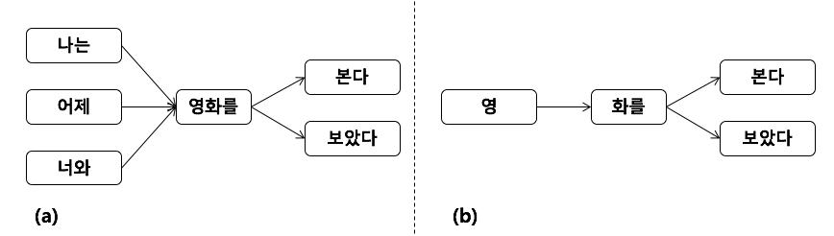

한국어는 의미를 지니는 단어 집합과 문법 기능을 하는 복합형태소 집합으로 나뉘어지며, [문법/명사] + [을/조사]와 같이 어절의 왼쪽에 의미를 지니는 단어인 명사/형용사/동사가 위치한다. 부사는 그 자체로 한 어절을 이룬다. 그렇기 때문에 KRWordRank는 의미있는 단어로서 어절 자체나 어절의 왼쪽에 등장하는 L set을 추출한다. 또한 한국어는 한 글자에 지나치게 많은 의미가 담겨져 있어 해석이 모호하기 때문에 1음절 단어는 추출되는 단어에서 제외한다. 실제로 subtokens으로 이뤄진 word-graph에서 1음절 단어들은 매우 높은 랭킹을 지닌다. KRWordRank는 아래 그림과 같이 subtokens을 어절의 위치에 따라 L/R tags를 부여하여 word-graph를 만든 뒤, 랭킹을 계산한다.

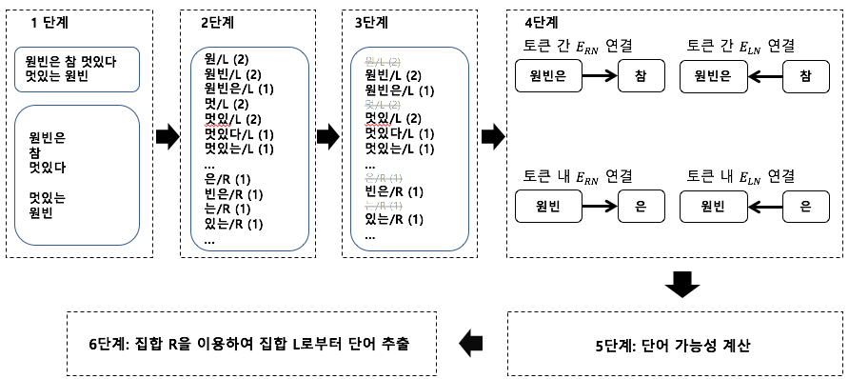

[논문] [1] Kim, H. J., Cho, S., & Kang, P. (2014). KR-WordRank: An Unsupervised Korean Word Extraction Method Based on WordRank. Journal of Korean Institute of Industrial Engineers, 40(1), 18-33.

📌 1-2. 키워드 추출

네이버_뉴스_코인_20220509_20220609.csv 데이터를 사용하여 키워드 추출을 하였다.

KR-WordRank는 graph ranking 알고리즘을 이용하여 단어를 추출한다. (HITS algorithm 을 이용합니다). Substring graph에서 node (substrig) 랭킹을 계산하기 위하여 graph ranking 알고리즘의 parameters 가 입력되어야 한다.

Summarize_with_keywords 함수의 파라미터는 다음과 같다.

min_count: substring의 최소 등장 빈도수, max_length: substring의 최대 길이, beta : decaying factor, max_iter : 최대 반복 수

**from** **krwordrank.word** **import** summarize_with_keywords

keywords = summarize_with_keywords(texts, min_count=5, max_length=10,

beta=0.85, max_iter=10, verbose=**True**)

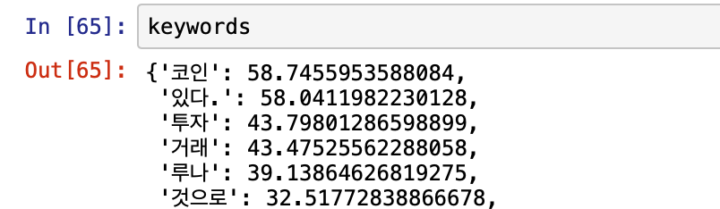

키워드 중 ‘있다.’, ‘것으로’와 같은 불필요한 단어인 불용어를 제거하고 다시 키워드를 추출하였다.

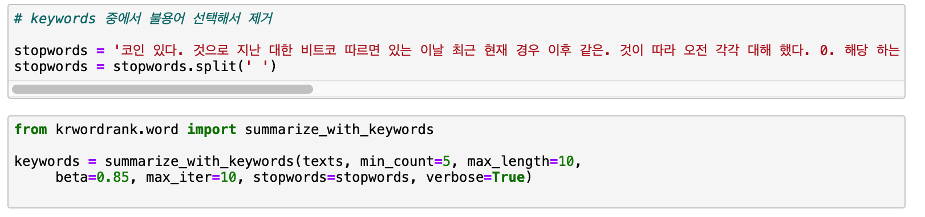

전체 기사에 대한 키워드는 articles_keywords.txt로 저장했다.

📌 1-3. 키워드 분석

wordcloud package 를 이용해서 추출한 기사 전체 키워드에 관한 word cloud figure를 표현했다.

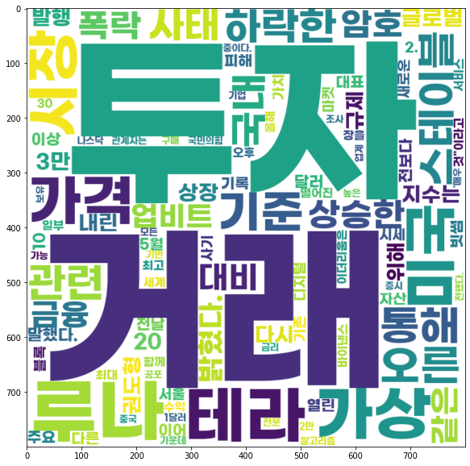

5월 초에서 6월 초까지 코인 관련 키워드는 투자, 거래, 루나, 테라, 스테이블, 폭락 등이 있다. 5월 10일 루나 사태로 인해 루나의 가격이 99%이상 폭락하고 결국 시가총액 0원이 되었다. 또한 루나 사태로 인해서 코인에 대한 투자심리가 위축되어 모든 코인의 가격이 일시적으로 폭락하였다. 그리고 지금까지 법 밖에 있었던 가상 자산을 법으로 관리하기 위해서 국회에서 스테이블 코인 규제 방안을 마련하고 있다.

먼저 루나와 테라의 관계 그리고 스테이블이 무엇인지 간단하게 정리하면 다음과 같다.

테라는 테라 프로토콜의 스테이블 코인으로 수요와 공급에 따라 통화량이 조절된다. 반면, 루나는 테라의 가격안정화를 위한 마이닝 토큰이다. 테라의 가격 하락 시에는 루나를 추가 발행하여 테라의 유통량을 흡수해 가격을 올리고 반대로 테라의 가격이 상승할 때는 테라를 추가 발행하여 이때 발생하는 화폐주조 차익의 수익을 통해 루나를 소각하여 10억개의 발행량을 유지한다. 루나의 가치는 테라의 결제 수수료에 기반하여 생성되는데, 테라가 결제될 때마다 발생하는 소액의 결제 수수료는 블록 확인이 완료되면 징수되고, 이를 블록 생성자에게 보상으로 지급한다. 스테이블 코인의 가장 중요한 역할은 $1유지해야 하는 것이다. UST의 수요가 증가하게 되면 1UST는 $1보다 비싸지기 때문에 이때 테라 생태계는 루나를 소각하고 1UST를 추가로 발행하거나 소각하여 1UST와 $1의 가격을 맞추는 역할을 한다.

스테이블 코인이 폭락한 이유는 CDBC와 관련이 있다.

스테이블 코인은 실물 법정화폐의 가치와 연동된다는 특징 때문에 실물 경제에도 영향을 주게 된다. 더구나 각국 중앙은행이 검토 중인 '법정 암호화폐(CBDC)'가 등장할 경우, 서로 큰 영향을 받을 것으로 전망된다. 스테이블 코인은 기존의 중앙화된 금융시스템에서 벗어난 경제 권역을 만들고자 하는 시도이다. 하지만 기존 시스템의 질서를 주도하는 나라들의 경우 이를 도전으로 받아들이고 규제하거나 기존 시스템 내의 암호화폐를 만들고자 노력하기 시작했고 이것이 중앙은행 디지털화폐인 CBDC(Central Bank Digital Currency)이다. 각국 중앙은행이 발행하는 해당 전자화폐는 예금이나 여타 금융 상품들과 달리 국가에서 공인한 자산으로, 현금의 전자화된 형태로 볼 수 있으며 국가의 감독 아래에 있어 안정적이다.  전 세계에서 국제 단위의 결제나 금융거래의 기본이 되는 기축통화로서의 지위를 자국 화폐인 달러가 잃지 않게 하고자 하는 노력이다. 

따라서 화폐발행권을 가지면 결국 전세계를 지배할 수 있기 때문에 독자적으로 가상 화폐를 만드는 것은 기존 시스템에 대한 위협으로 여겨진다. 그래서 루나 사태를 의도적으로 만들어 스테이블 코인에 대한 신뢰도를 낮춤과 동시에 그리고 이 사태에 대한 대안으로 상대적으로 “안정적인” CDBC의 출현을 기대하게 만드는 것이 아닌지 생각해 볼 문제이다.

📌 1-4. 핵심 문장 추출

KR-WordRank 에서는 keywords 를 많이 포함한 문장을 핵심 문장으로 선택한다. 문장을 추출하는 원리는 추출된 키워드의 랭크값을 이용하여 키워드 벡터를 만든 뒤, 코싸인 유사도 기준으로 입력된 문장 벡터가 키워드 벡터와 유사한 문장을 선택하는 것이다.

summarize_with_sentences 함수에 기사 내용 전체 를 입력하면 KR-WordRank 를 학습하여 키워드와 이를 이용한 핵심 문장을 선택한다.

몇 가지 parameter를 추가할 수 있다. 길이가 지나치게 길거나 짧은 문장을 제거하기 위해 penalty 함수를 정의한다. 아래는 길이가 10 글자부터 300 글자인 문장을 선호한다는 의미이고 stopwords 는 키워드에서 제거한다. 이들은 키워드 벡터를 만들 때에도 이용되지 않는다.

또한 키워드 벡터와 유사한 문장을 우선적으로 선택하다 보면 이전에 선택된 문장과 중복되는 문장들이 선택되기도 하는데 이는 diversity 를 이용하여 조절할 수 있다. diversity 는 코사인 유사도 기준 핵심 문장 간의 최소 거리이며 이 값이 클수록 다양한 문장이 선택된다.

penalty = **lambda** x:0 **if** (10 <= len(x) <= 300) **else** 1

keywords, sents = summarize_with_sentences(

texts,

penalty=penalty,

stopwords = stopwords,

diversity=0.5,

num_keywords=100, num_keysents=20,verbose =**False**)

전체 기사에서 핵심 문장을 추출한 결과이다.

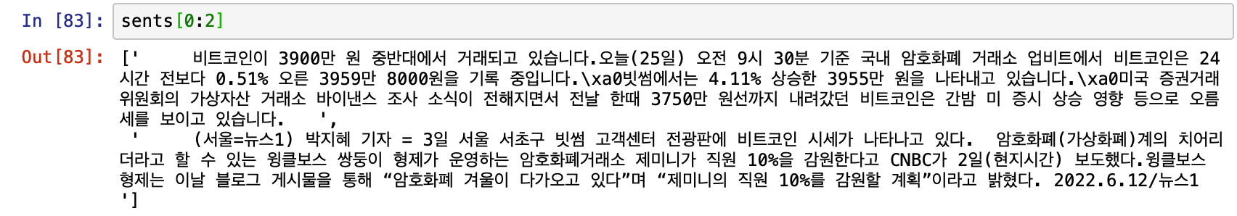

전체 기사에 대한 핵심 문장은 articles_keysentences.txt로 저장했다.

✅ 2. 네이버 코인 기사 별 텍스트 요약 (TextRank)

[참조]

문장 임베딩 기반 텍스트 랭크 : <https://wikidocs.net/91051>

FastText Pre-Trained 한국어 모델 설치 코드 : https://inahjeon.dev/fasttext/

📌 2-1. TextRank Based on Sentence Embedding

## 1. 텍스트랭크(TextRank)

텍스트랭크 알고리즘에 대해서 이해하기 위해서, 텍스트랭크 알고리즘의 기반이 된 페이지랭크 알고리즘에 대해서 간단히 설명하면 페이지랭크 알고리즘은 검색 엔진에서 웹 페이지의 순위를 정하기 위해 사용되던 알고리즘이다. 텍스트랭크 알고리즘은 페이지랭크를 기반으로 한 텍스트 요약 알고리즘이다. 텍스트랭크에서 그래프의 노드들은 문장들이며, 각 간선의 가중치는 문장들 간의 유사도를 의미한다.

## 2. 사전 훈련된 임베딩(Pre-trained Embedding)

## FastText란?

## [FastText](https://fasttext.cc/)는 Facebook에서 만든 word representation 과 sentence classification의 효율적인 학습을 위한 라이브러리이다. 일반적으로 자연어처리에서 말뭉치 사전 데이터 수집하고 전처리하는 데 많은 시간이 소요되지만 facebook에서 fasttext를 소개하면서 무려 157개국의 언어에 대해 common crawler와 wikipedia의 데이터를 학습한 Pre-trained model을 제공하고 있다.

## 다른 사전 훈련된 임베딩 모델과 달리 한국어도 제공하고 있어서 FastText의 사전 훈련된 임베딩을 사용했다.

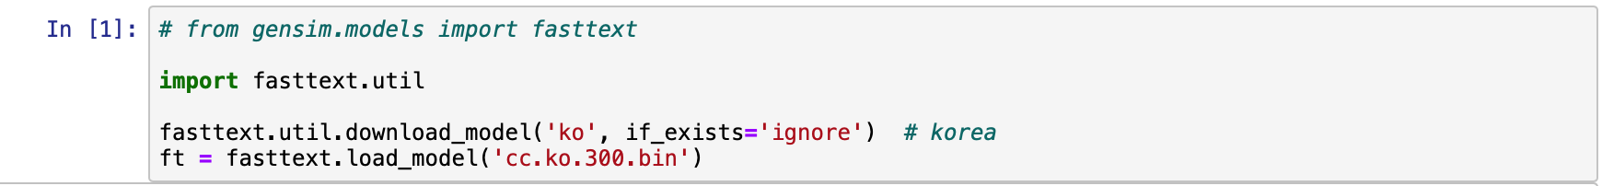

## 3. 문장 임베딩(Sentence Embedding)

문장들을 각 문장을 표현하는 고정된 길이의 벡터로 변환한다면 벡터 간 비교로 문장을 비교할 수 있다. 문장 벡터를 얻는 가장 간단한 방법은 문장에 존재하는 단어 벡터들의 평균을 구하는 것이다. 사전 훈련된 fasttext로부터 문장 벡터는 다음과 같이 얻을 수 있다. 현재 fasttext.get_word_vector에는 300차원의 fasttext 벡터들이 저장되어 있다. OOV 문제. 즉, fasttext.get_word_vecotr에 존재하지 않는 단어가 문장에 존재할 경우 해당 단어의 임베딩값으로 사용할 300차원의 영벡터도 만들어 둔다.



아래 함수는 문장의 각 단어를 사전 훈련된 fasttext 벡터로 변환하면서, OOV 문제가 발생할 경우에는 해당 단어를 영벡터로 변환한다. 그리고 이렇게 모인 단어 벡터들의 평균을 구하여 반환합니다.

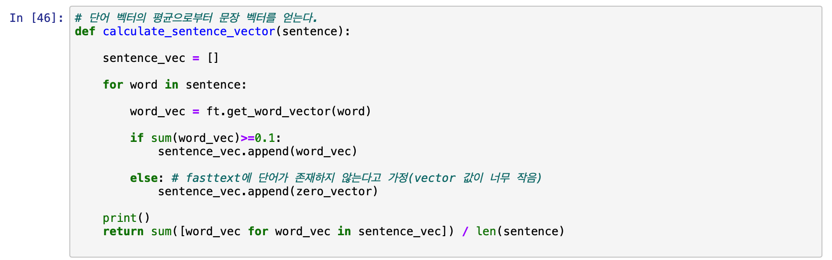

만약 '나는 정말 너를 사랑해' 라는 문장 벡터의 값을 얻고싶다면 해당 문장을 calculate_sentence_vector 함수의 입력으로 사용하면 된다. 이렇게 반환된 벡터값의 크기는 300차원이다.

kor_sent = ['나는', '정말', '너를', '좋아해']

sentence_vector = calculate_sentence_vector(kor_sent)

print(len(sentence_vector))

📌 2-2. 텍스트 랭크를 이용한 텍스트 요약

[참조] 자주 사용되는 불용어 링크 : <https://www.ranks.nl/stopwords/korean>

네이버_뉴스_코인_20220509_20220609.csv 데이터를 사용하여 기사별 텍스트 요약을 했다.

먼저 필요한 라이브러리들을 import 한다.

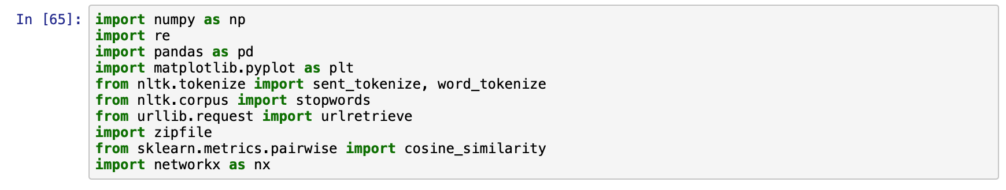

단어 빈도수가 높은데 중요하지 않은 단어와 일반적으로 자주 사용되는 단어를 합쳐서 불용어를 만들었다.

(Hannanum tokenizer를 사용해서 단어를 토큰으로 나눈 뒤 빈도수 순서로 출력해서 필요 없는 단어를 없앴다.)

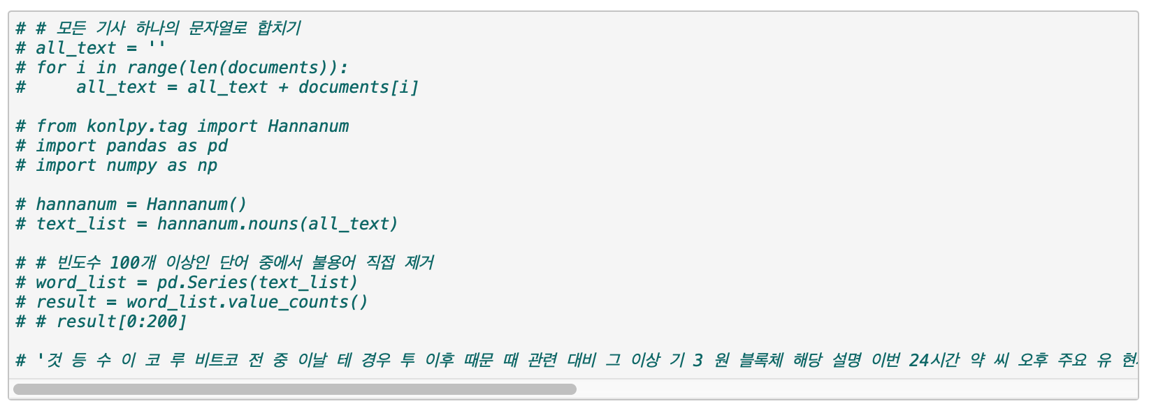

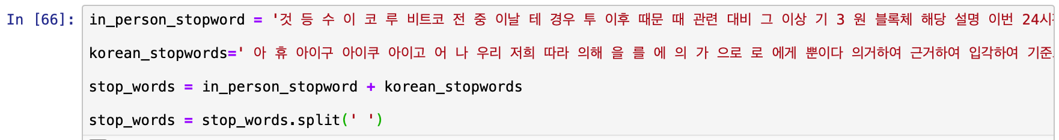

기사를 문장으로 토큰화한 결과를 저장한 sentences라는 새로운 열을 만들었다.



토큰화와 전처리를 위한 함수들을 정의했다.

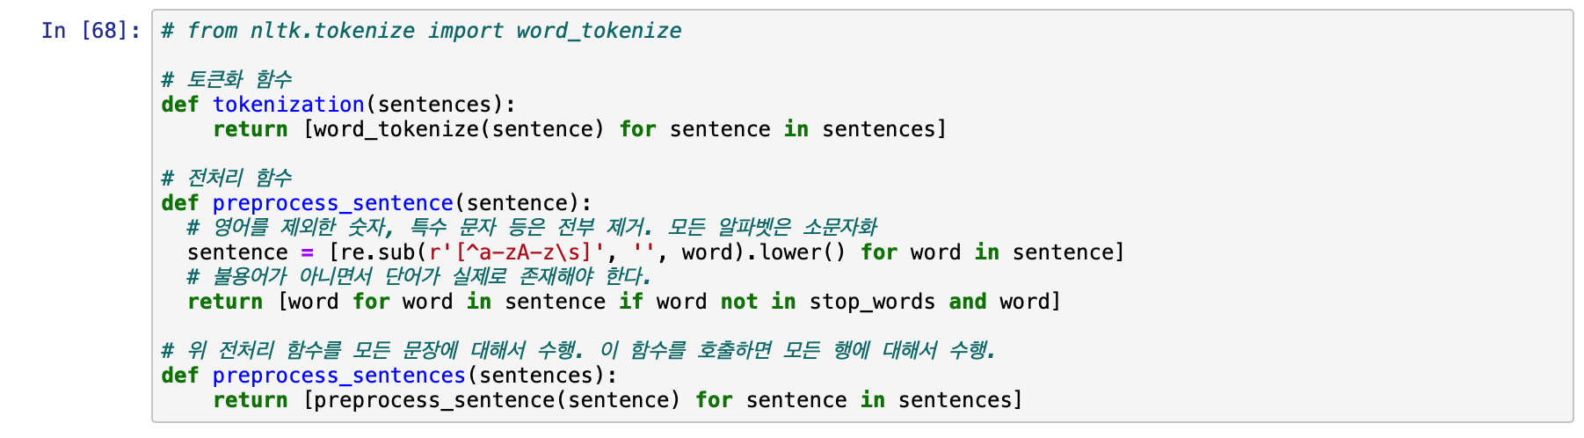

문장 토큰화를 진행한 'sentences'열에 대해서 단어 토큰화와 전처리를 적용한 'tokenized_sentences' 열을 새로 만들었다.

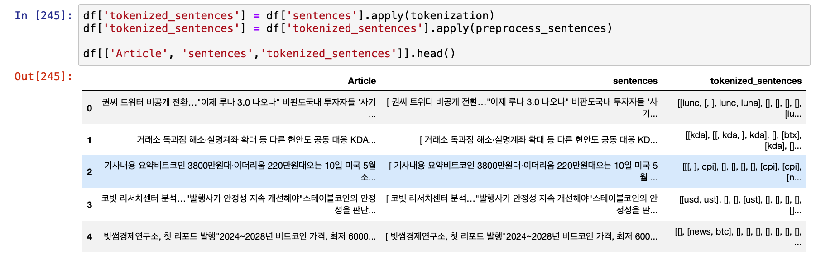

단어 벡터의 평균을 구하는 함수를 정의했다. 단, 문장 길이가 0일 경우에는 300차원의 영벡터를 리턴해야 한다. (불용어를 제거하였기 때문에 문장의 모든 단어가 불용어인 경우에는 길이가 0인 문장이 생길 수 있기 때문이다.)

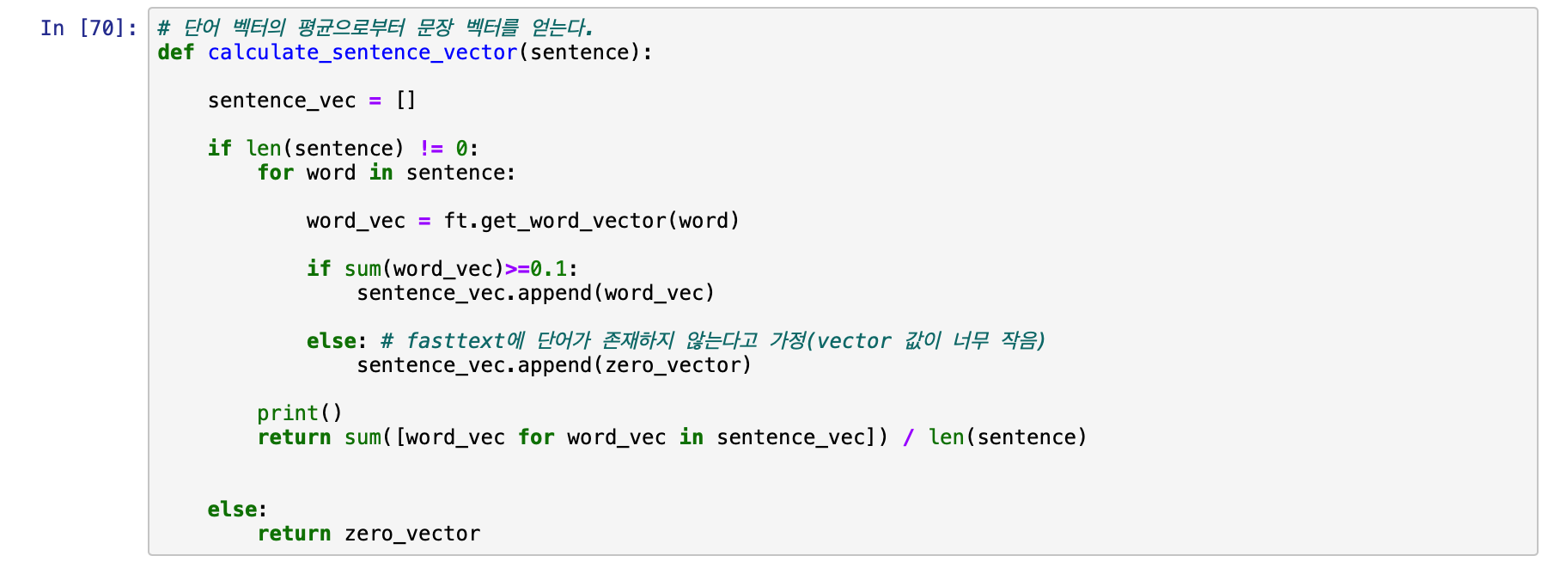

이를 모든 행에 대해서 수행하기 위해서 모든 문장에 대해서 수행하는 함수를 정의했다.



모든 문장에 문장 벡터를 만들었다.



문장 벡터들 간의 코사인 유사도를 구한 유사도 행렬을 만들었다. 이 유사도 행렬의 크기는 (문장 개수 × 문장 개수)이다.

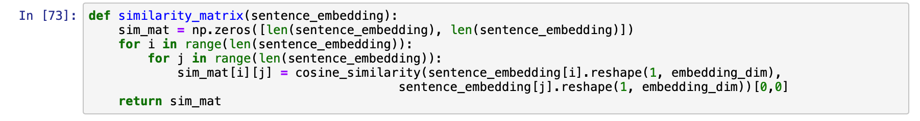

이 결과를 저장한 ‘SimMatrix’열을 만들었다.

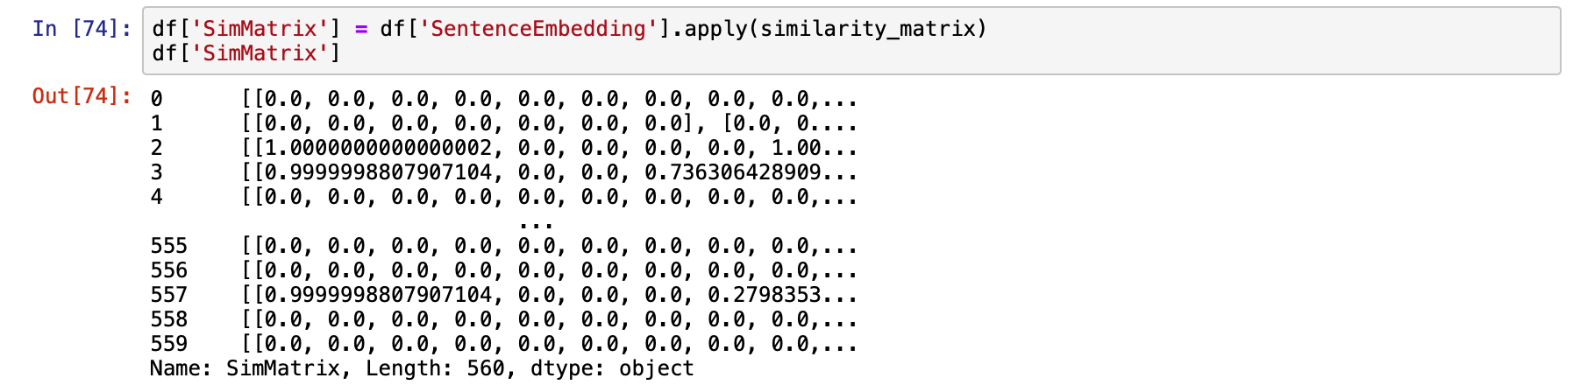

이러한 그래프를 페이지랭크 알고리즘의 입력으로 사용하여 각 문장의 점수를 구해서 이렇게 'score'라는 열을 만들었다.

하지만 score 계산이 안되는 기사들이 있어서 그 기사들을 제외한 나머지 기사만 각각 텍스트 요약을 진행했다.

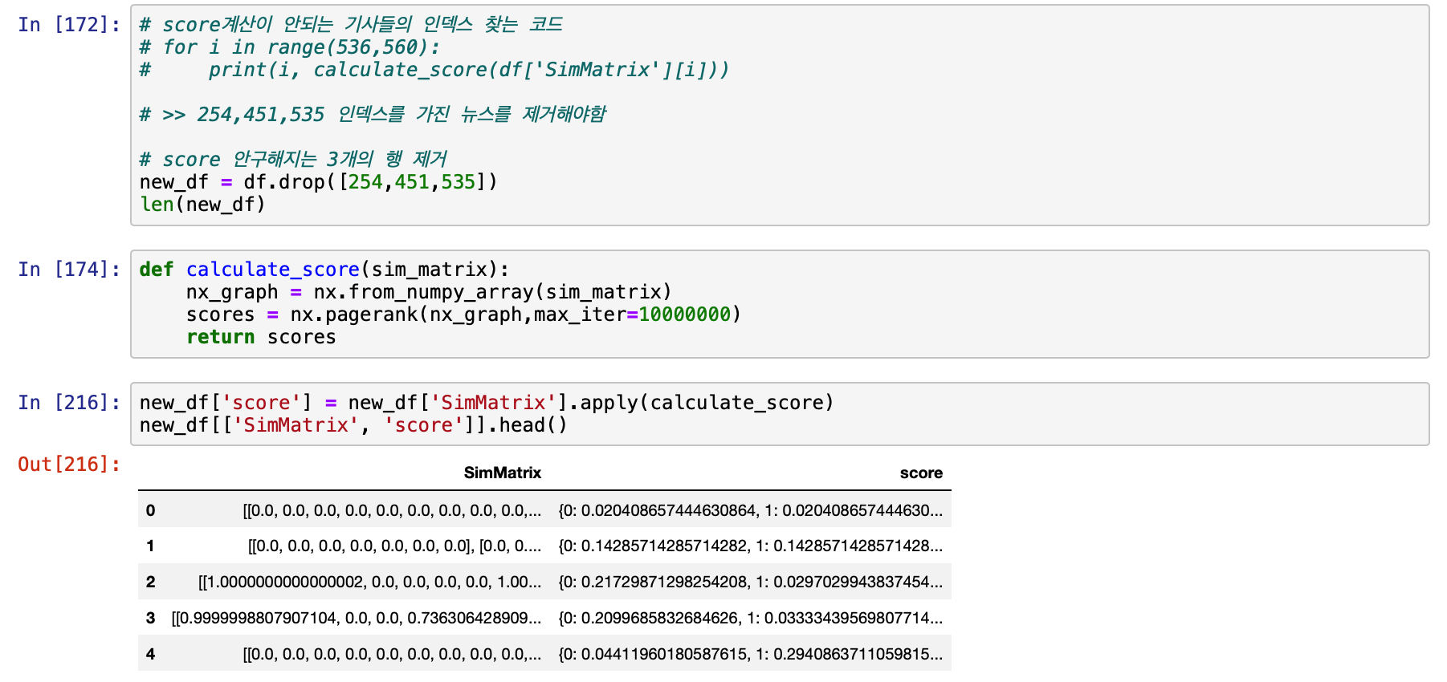

두번째 샘플의 각 문장의 점수를 출력해보면 총 7개 문장에 대해서 점수가 기록되어 있다.

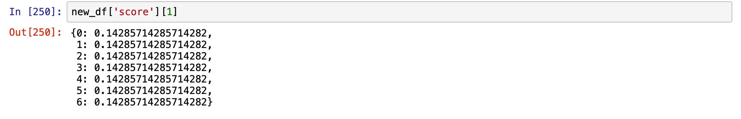

이 점수가 가장 높은 문장들을 상위 n개 선택하여 이 문서의 요약문을 만들면 된다. 점수가 가장 높은 상위 3개의 문장을 선택하는 함수를 만들었다. 점수에 따라서 정렬 후에 상위 3개 문장만을 반환하는 함수이다.

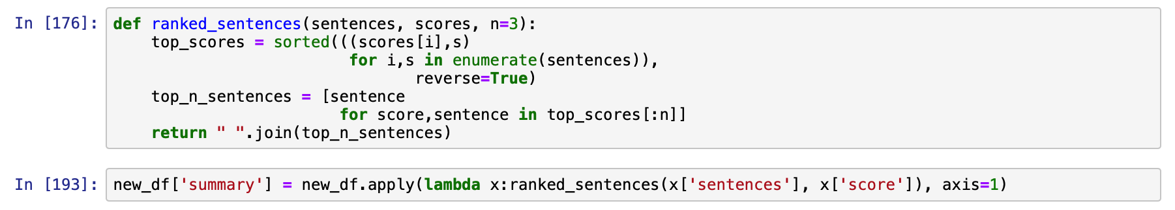

일부 문서에 대한 기사 제목과 요약문을 출력하면 다음과 같다.

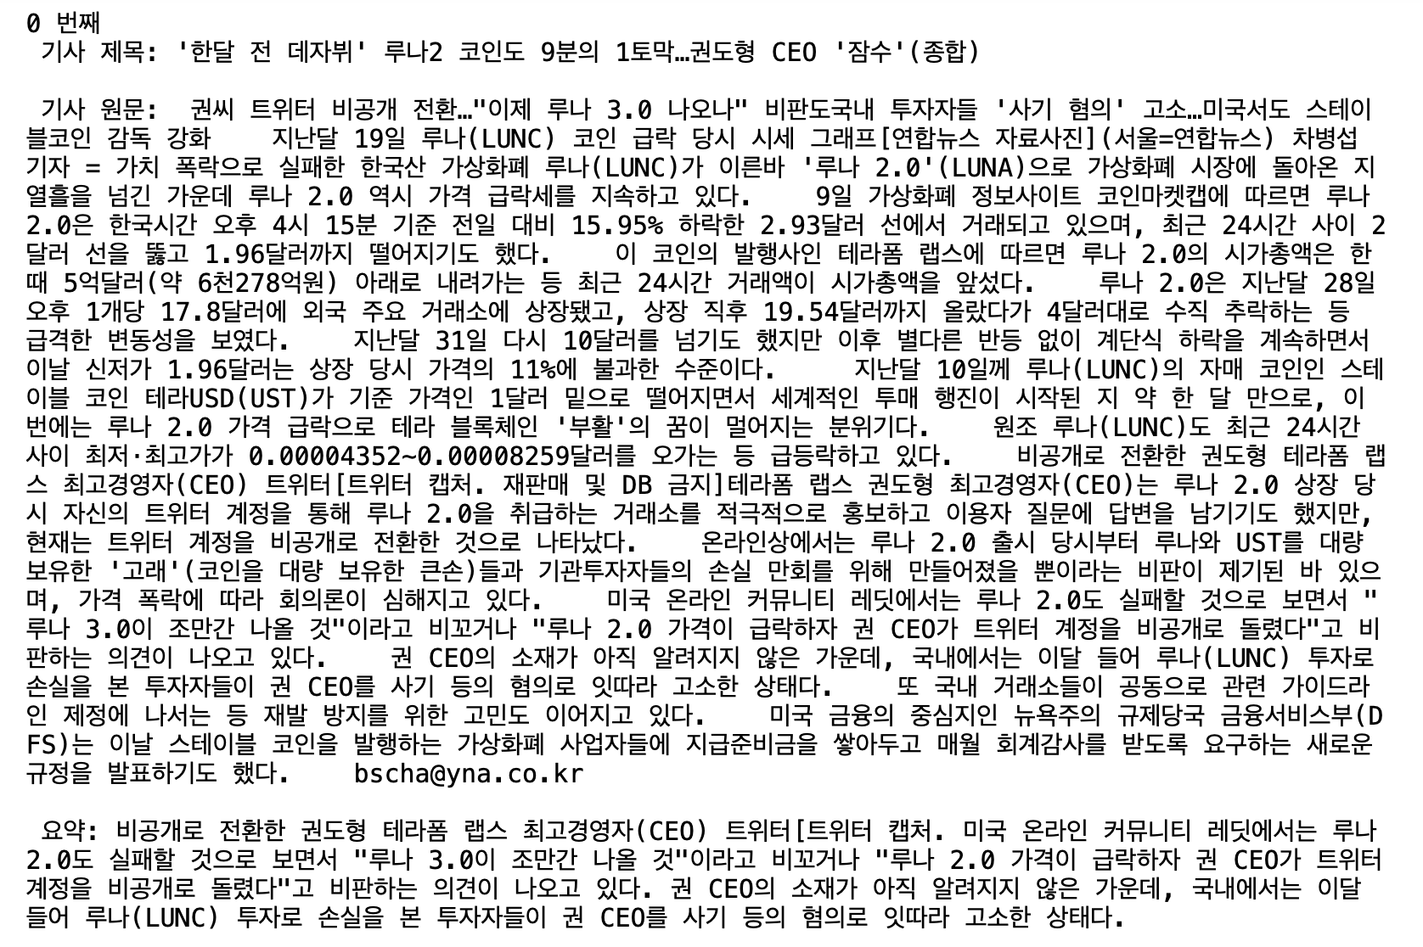

기사 별 텍스트 요약 결과는 네이버_뉴스_코인_기사별_텍스트요약.csv로 저장했다.

3. 네이버 코인 기사 댓글 전체 키워드 분석 및 핵심 문장 추출

(KR-WordRank)

📌 3-1. KR-WordRank

1-1의 내용과 동일하다.

📌 3-2. 키워드 추출

네이버_뉴스_코인_기사별_댓글.csv 데이터를 사용해서 댓글 전체의 키워드를 추출하였다.

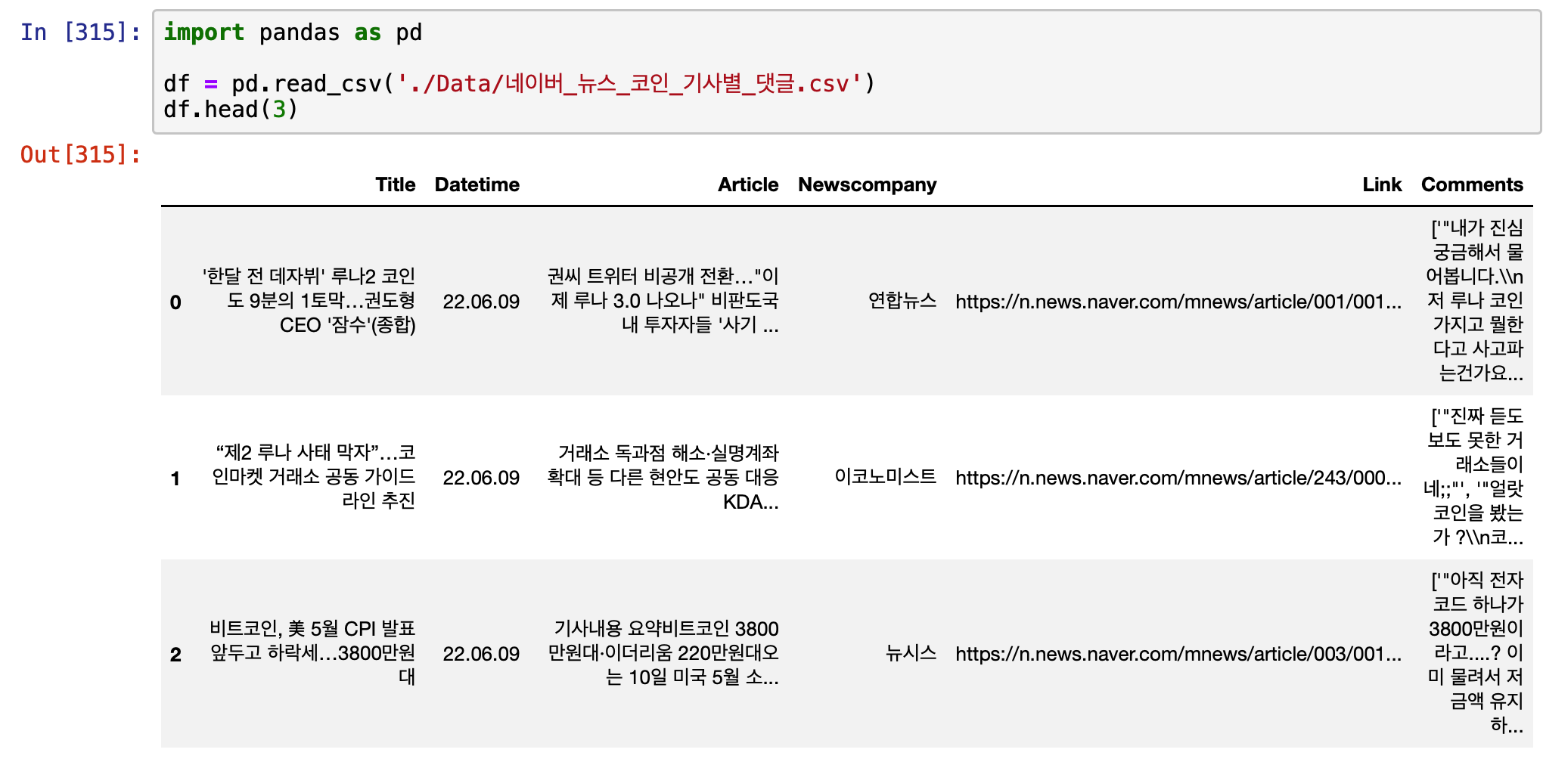

다음은 기사의 모든 댓글을 하나로 합치는 과정이다.

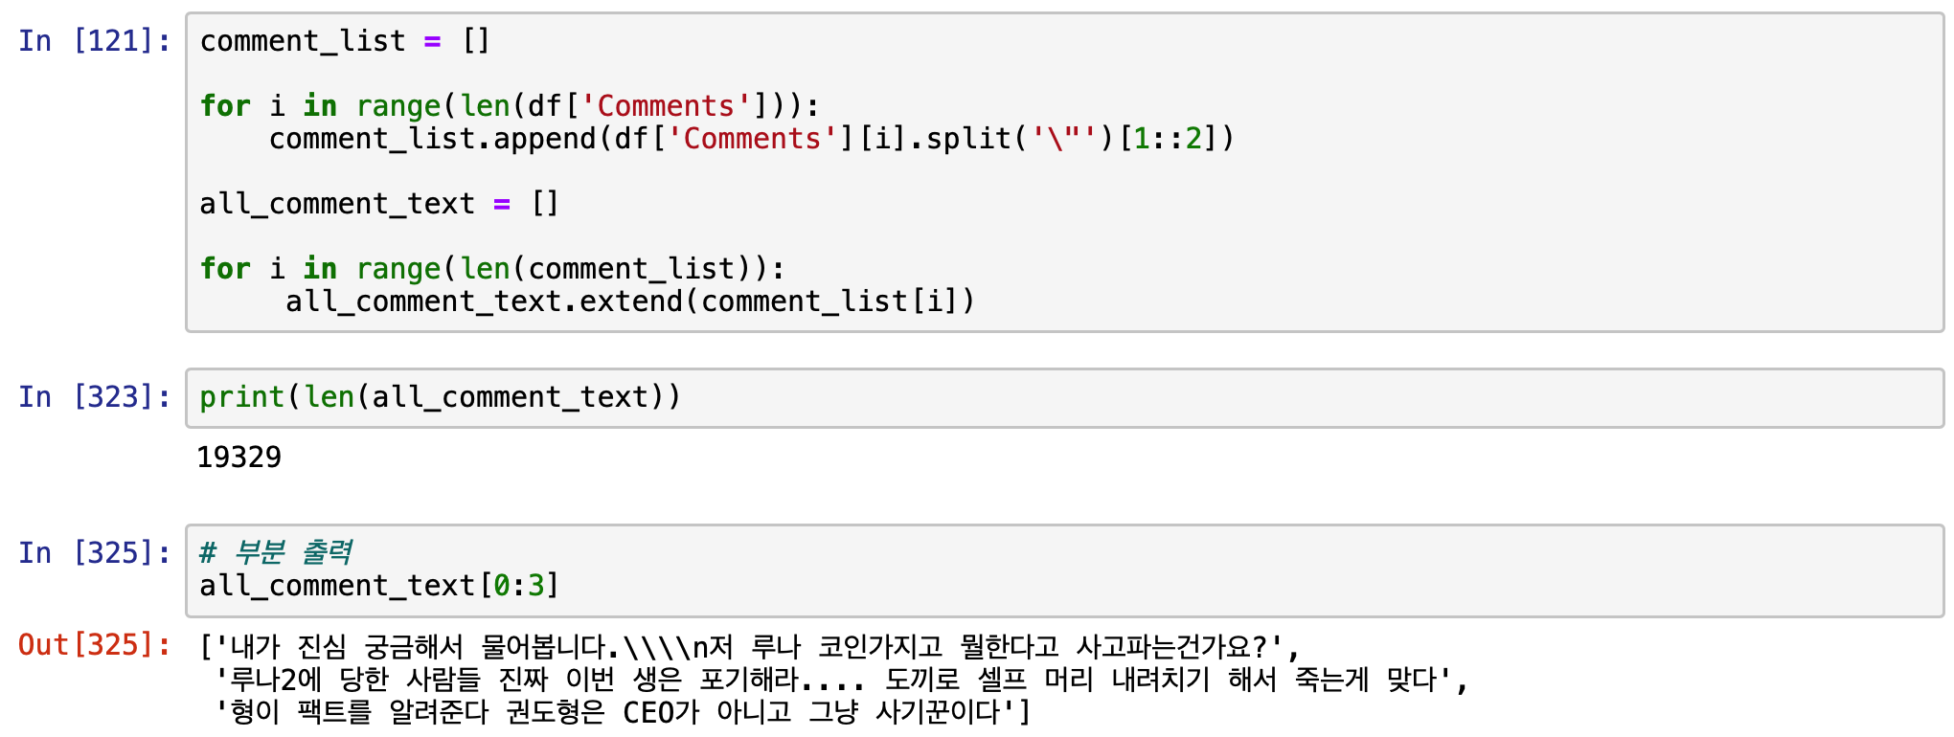

with open을 사용해서 전체 댓글을 간단하게 메모장에 저장하고 다시 가져온다.



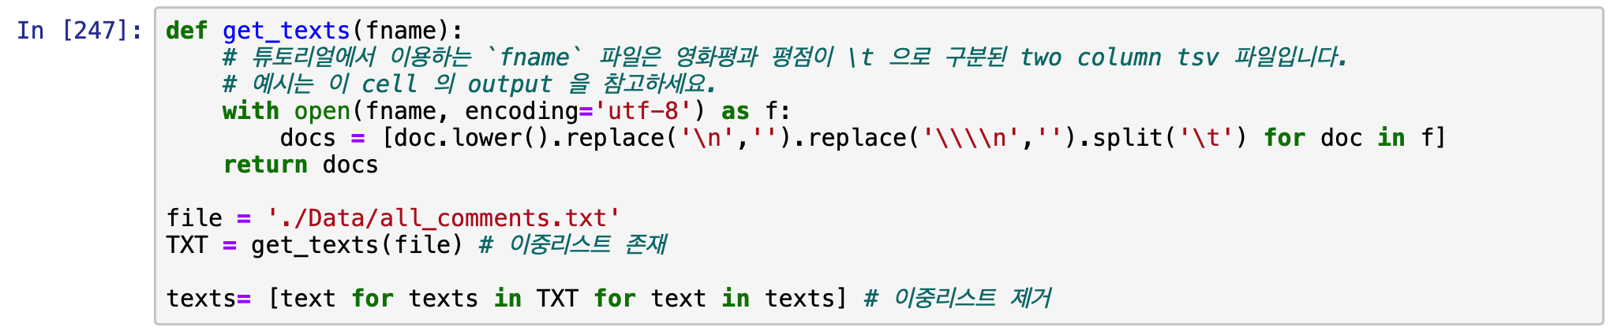

KR-WordRank는 PageRank 와 비슷한 graph ranking 알고리즘을 이용하여 단어를 추출한다 (HITS algorithm 을 이용한다). Substring graph에서 node (substrig) 랭킹을 계산하기 위하여 graph ranking 알고리즘의 parameters 가 입력되어야 한다.

Graph ranking 이 높은 노드들(substrings)이 후처리 과정을 거쳐 단어로 출력된다. 기사 댓글 데이터에서 키워드 일부를 추출을 한 결과는 다음과 같다.



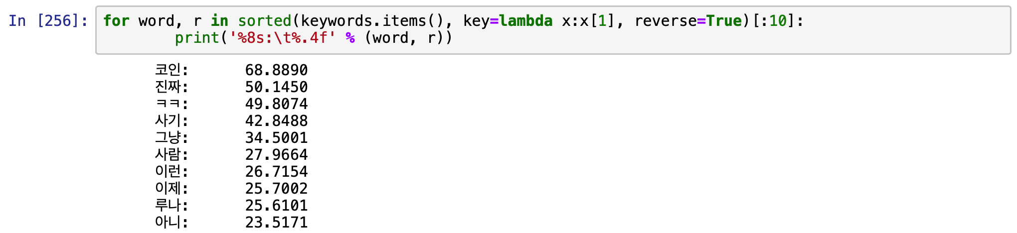

📌 3-3. 키워드 분석

wordcloud package 를 이용해서 추출한 기사 댓글 전체 키워드에 관한 word cloud figure를 표현했다.

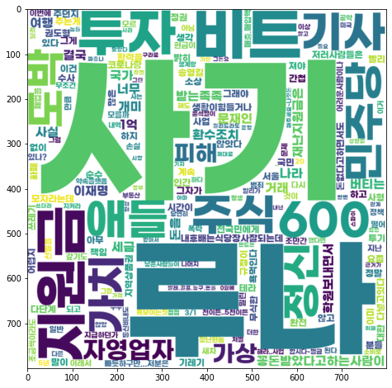

5월 초에서 6월 초까지 코인 관련 기사의 댓글 키워드는 사기, 루나, 비트, 지원금, 주식, 투자, 가치, 도박, 자영업자, 애들, 민주당 등이 있다. 댓글을 분석해 보면 가상화폐(코인) 자체를 사기라고 보는 경향이 있고 일반적인 투자 방식인 주식과 비교했을 때 코인 자체가 도박이라고 생각한다. 그리고 모든 자영업자 600만원 지원금을 주는 정책이 5월의 코인과 관련된 중요 키워드로 뽑힌 이유가 살짝 의아한 점이 있었다. 코인과 지원금이 어떤 관계가 있는 것인지 조금 더 자세히 살펴보기 위해 키워드를 포함한 댓글의 종류를 확인하는 추가적인 작업을 진행했다.

특정 키워드를 가진 댓글을 검색해보면 여러 기사에 반복적으로 같은 댓글을 다는 경우가 있다. 최소 10번 이상 같은 댓글이 반복되면 의도적으로 여론을 형성하기 위한 작업이라고 생각되어진다.

‘애들’ 이라는 단어를 포함한 댓글이 어떤 것들이 있는지 확인해보면 다음과 같다.

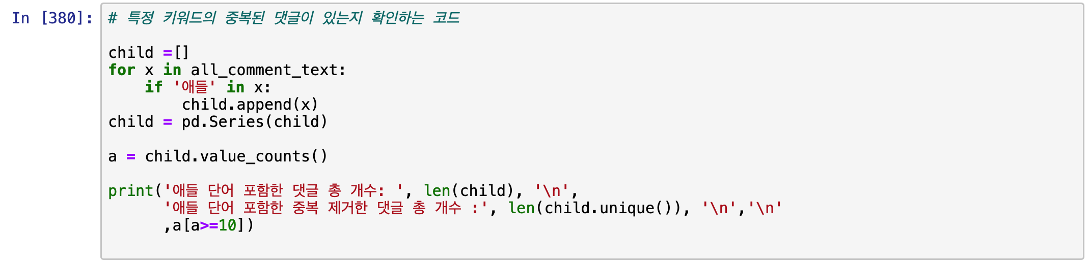

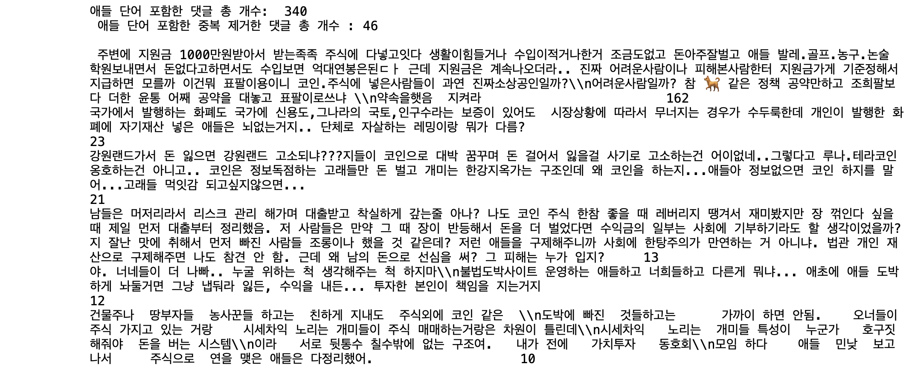

‘애들’이라는 키워드를 포함한 댓글의 총 개수는 340개인데 중복을 제거한 개수는 46개로 여러 기사에 같은 댓글을 도배하는 사람들이 있다는 것을 알게 되었다.

지원금 관련 댓글은 162번 반복되고 코인을 도박으로 비유한 댓글은 23번 있었다. 162번 반복된 댓글은 모든 자영업자에게 지원금을 주는 것을 부정적으로 생각하고 진짜 어려운 사람들에게 지원금을 주는 것을 이야기 하고 있다. 그리고 코인이나 주식을 사는 자영업자들은 어려운 소상공인이 아니라고 주장하고 있다. 마치 자영업자의 지원금이 다른 자산에 투자하는 용도로 사용되고 있다고 말한다. 이 댓글을 계속 작성한 사람은 모든 자영업자들에게 지원금을 주는 정책을 부정적으로 생각하도록 여론을 형성하고 있다.

사실 코인과 직접적인 관련이 없는 댓글이지만 자신의 정치 성향을 드러내기 위해 여러 코인 관련 기사에 댓글을 반복적으로 다는 것을 확인하였다.

그래서 중복되는 댓글을 제외하고 다시 keyword를 추출하였다. 전체 댓글이 19329개 인데 중복을 제거하면 4434개로 1/5 정도 댓글이 감소하였다.



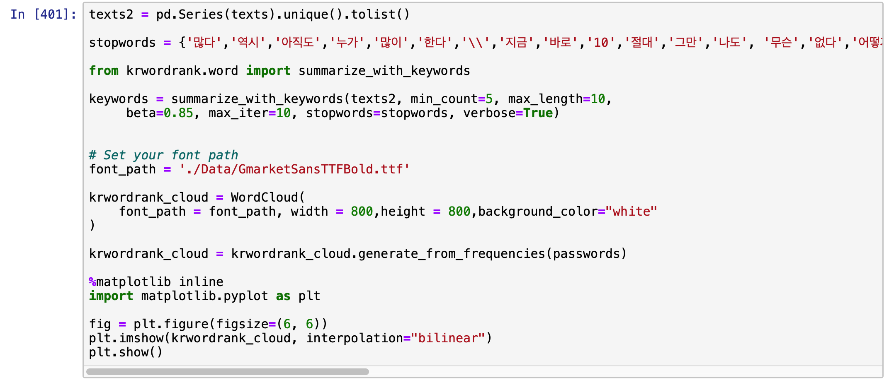

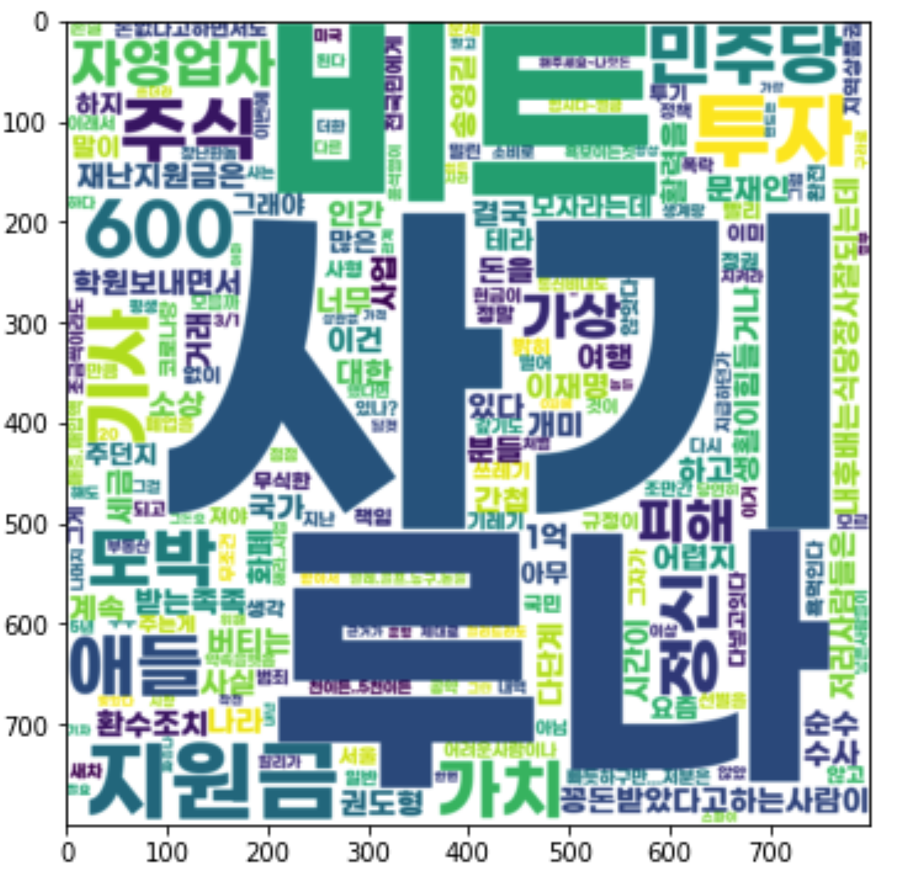

5월 초에서 6월 초까지 코인 관련 기사의 댓글 키워드는 사기, 루나, 비트, 투자 등이 있다. 확실히 중복된 댓글을 제외하고 키워드 추출을 해보니 정치적인 단어들의 중요도가 줄어들었다는 것을 확인할 수 있다.

코인 관련 기사에 댓글을 작성하는 사람들은 코인 자체를 사기라고 생각하는 경향이 있다. 그리고 주식이라는 키워드가 코인과 어떤 관련이 있는지 상세히 알아보기 위해서 ‘주식’이라는 키워드를 가진 댓글의 종류를 확인하였다.

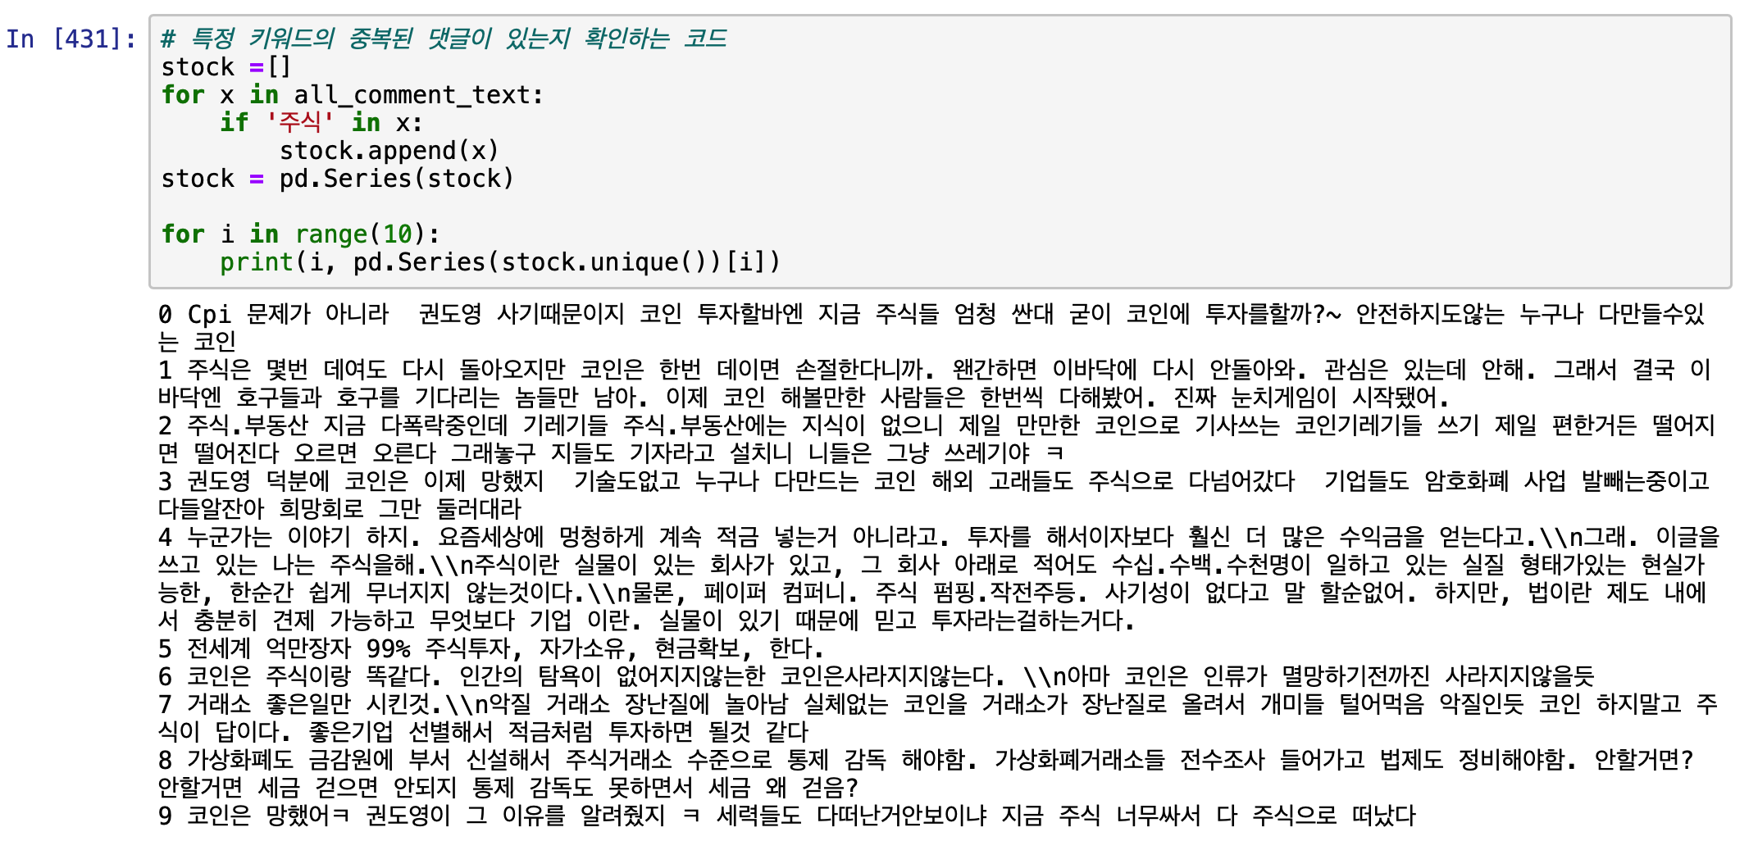

‘비트코인과 주식시장의 동조화(커플링)이 지속되고 있기 때문에 차라리 주식에 투자하는 것이 맞다’, ‘루나 코인을 만든 테라폼랩스 대표 권도형 덕분에 코인 시장이 완전히 망했다’, ‘인간의 탐욕으로 코인 거래소만 수익을 벌게 해주었다 실체없는 코인을 거래소가 장난질로 올려 개미들을 털어먹었으니 앞으로 코인 보다는 좋은 기업을 선별해서 적금처럼 주식에 투자해라’, ‘가상화폐에도 금융감독원에 부서를 만들어 주식거래소처럼 통제 해야하고 코인 거래소들 전수조사해서 법 제도를 정비하고 세금을 걷어야 한다’ 등의 내용이었다. 코인 시장에 대한 불신과 코인에 투자할 바에는 주식을 사는 것이 더욱 안전한 투자 전략이라고 말하는 댓글들이 많았다.

코인 가격이 금리와 경제 상황(인플레이션 등)에 많은 영향을 받는 것을 이번 코인 폭락 사태를 통해 알게 되었다. 앞으로 가상화폐를 투자하려면 나스닥 지수, 금리, 환율 등등 여러 경제 지표를 함께 분석해서 신중하게

구매하는 것이 중요하다.

중복을 제거한 댓글 전체에 대한 키워드는 comments_keywords.txt로 저장했다.

📌 3-4. 댓글 전체 핵심 문장 추출

1-4과 내용과 동일하다

댓글의 중복을 제거하고 댓글 전체의 핵심 문장 15개를 추출한다.

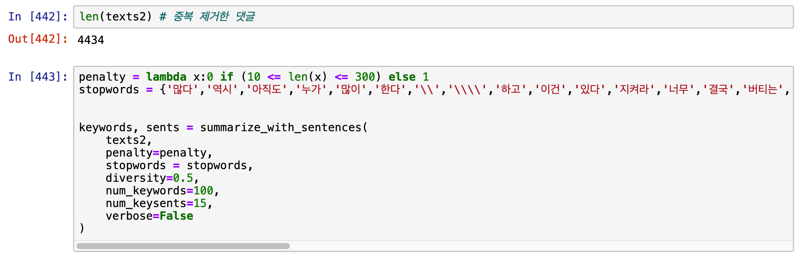

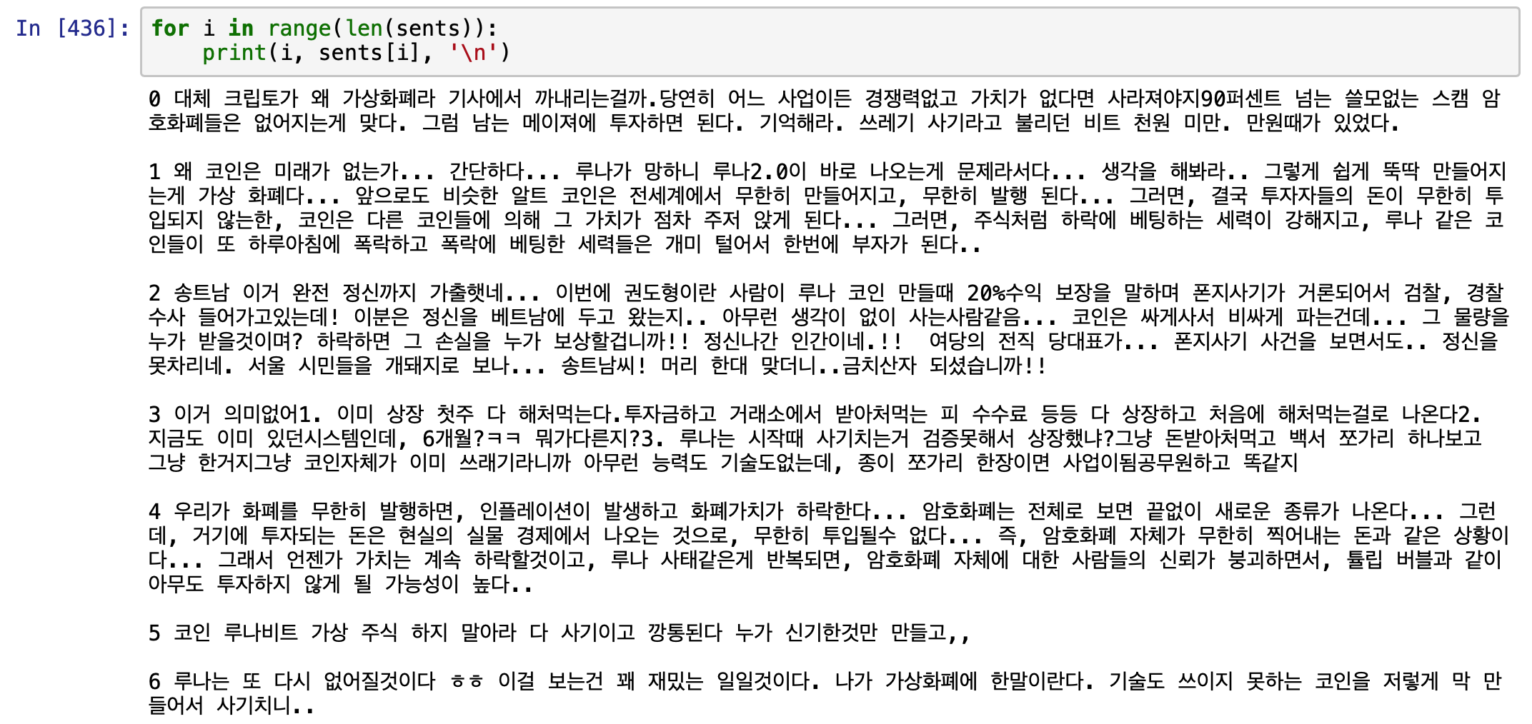

중복을 제거한 댓글 전체에 대한 핵심 문장은 comments_keysentences.txt로 저장했다.

4. 네이버 코인 기사 별 댓글 핵심 문장 추출 (KR-WordRank)

📌 4-1. KR-WordRank

1-1의 내용과 동일하다.

📌 4-2. 기사별 댓글 핵심 문장 추출

네이버_뉴스_코인_기사별_댓글.csv 데이터를 사용하여 기사별 댓글 핵심 문장 추출을 하였다.

댓글이 50개 이상인 기사들을 선택하여 각 기사별로 댓글들 중 핵심 문장 5개를 추출한다.

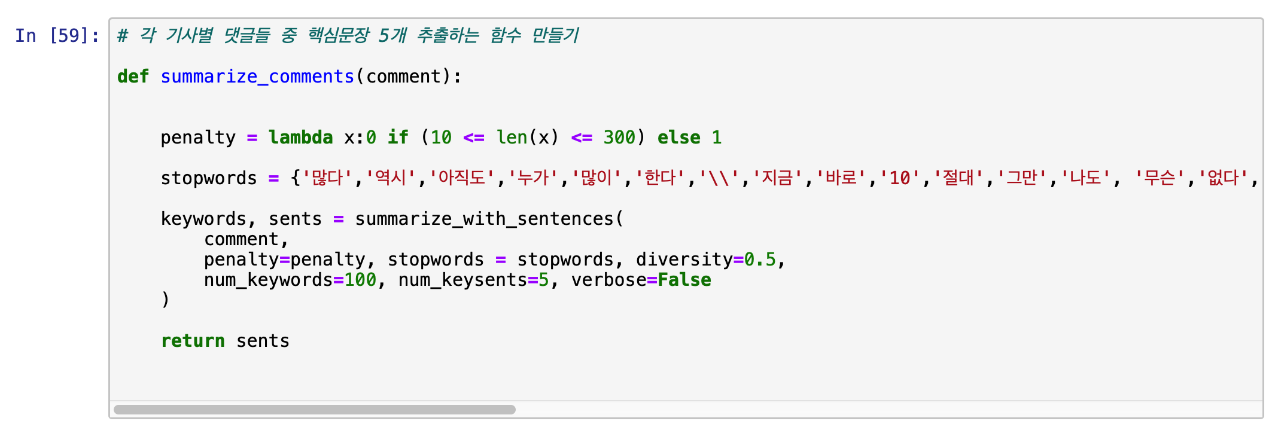

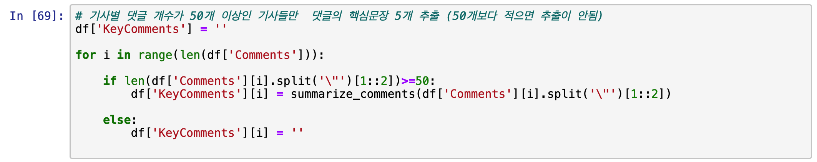

댓글이 50개 이상 달린 기사의 개수는 총 77개이다.



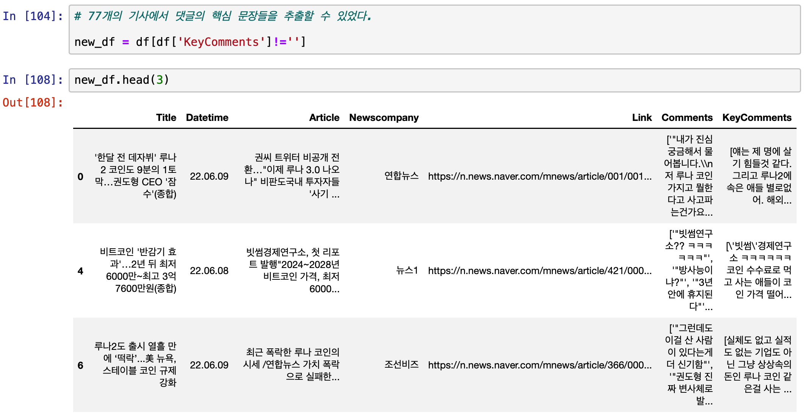

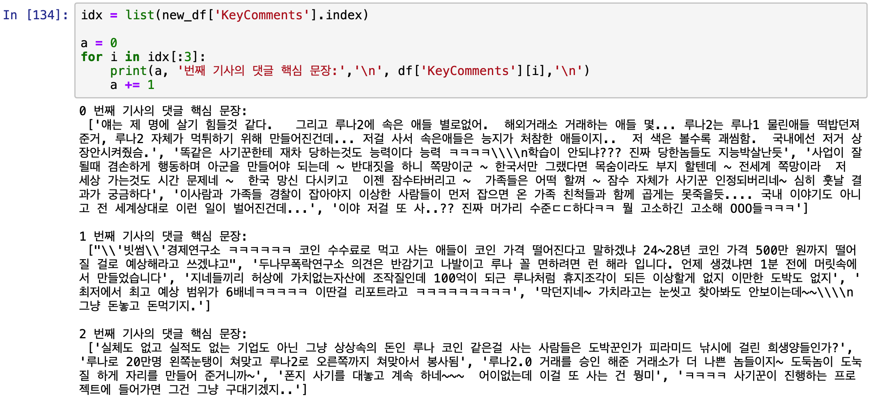

기사별 댓글 핵심 문장 추출 결과는 네이버_뉴스_코인_기사별_댓글_핵심문장추출.csv로 저장하였다.

1. 네이버 코인 기사 토픽별 키워드 및 이슈 분석 (BERTopic)

📌 5-1. KR-BERTopic

[참조]  
BERTopic :<https://github.com/MaartenGr/BERTopic/tree/05a6790b21009d1704e912e0d9ae22290694cfed>

BERTopic 개념 : <https://wikidocs.net/162076>

**1. BERTopic**

BERTopic은 BERT embeddings과 클래스 기반(class-based) TF-IDF를 활용하여 주제 설명에서 중요한 단어를 유지하면서도 쉽게 해석할 수 있는 조밀한 클러스터를 만드는 토픽 모델링 기술이다. BERTopic 알고리즘은 크게 세 가지 과정을 거친다.

1) 텍스트 데이터를 SBERT로 임베딩한다.  
SBERT를 사용하여 문서를 임베딩한다. 이때, BERTopic은 기본적으로 아래의 BERT들을 사용한다.

* "paraphrase-MiniLM-L6-v2" : 영어 데이터로 학습된 SBERT
* "paraphrase-multilingual-MiniLM-L12-v2" : 50개 이상의 언어로 학습된 다국어 SBERT

2) 문서를 군집화한다.  
UMAP을 사용하여 임베딩의 차원을 줄이고 HDBSCAN 기술을 사용하여 차원 축소된 임베딩을 클러스터링하고 의미적으로 유사한 문서 클러스터를 생성한다.

3) 토픽 표현을 생성한다  
마지막 단계는 클래스 기반 TF-IDF로 토픽을 추출한다.

📌 5-2. 토픽 모델링

[참조]

KoBERTopic 코드 : <https://github.com/ukairia777/KoBERTopic>

자주 사용되는 불용어 링크 : <https://www.ranks.nl/stopwords/korean>

네이버_뉴스_코인_ 20220509_20220609.csv 데이터를 사용하여 토픽모델링을 진행하였다.

Bertopic, Mecab 설치한다.





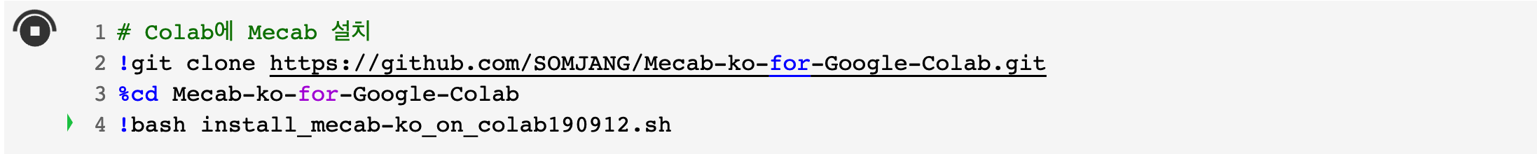

형태소 분석기Mecab, 단어 토큰을 생성하고 각 단어의 수를 세어 BOW 인코딩 벡터를 만드는 CounterVectorizer, 토픽 모델링을 위한 BERTopic 라이브러리를import 한다.



기사 전체를 문장 단위로 나눠준다.



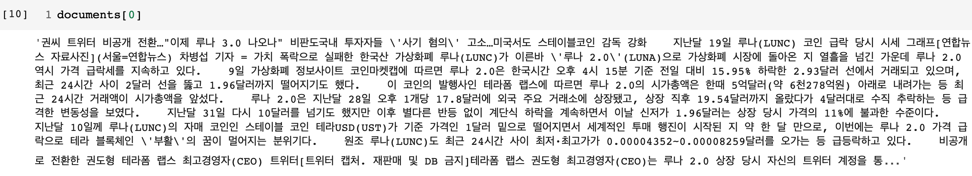

# **단어 빈도수를 기반으로한 불용어 찾기**

단어 빈도수가 높은데 중요하지 않은 단어와 일반적으로 자주 사용되는 단어를 합쳐서 불용어 만들었다.

한나눔 토크나이저 사용해서 토큰화 한 뒤 단어 빈도수가 100이상인 단어들을 기준으로 중요하지 않은 단어를 불용어로 선택한다.

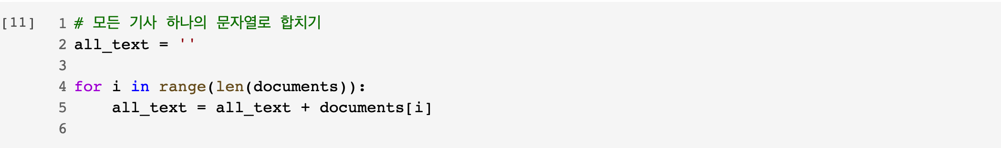

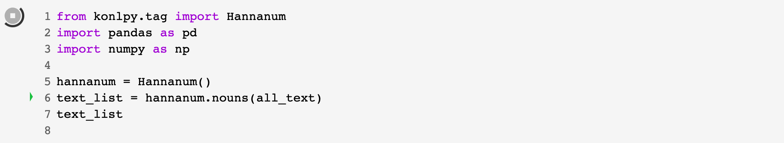

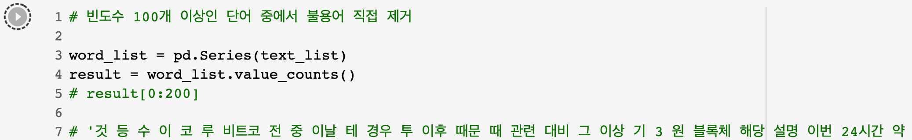

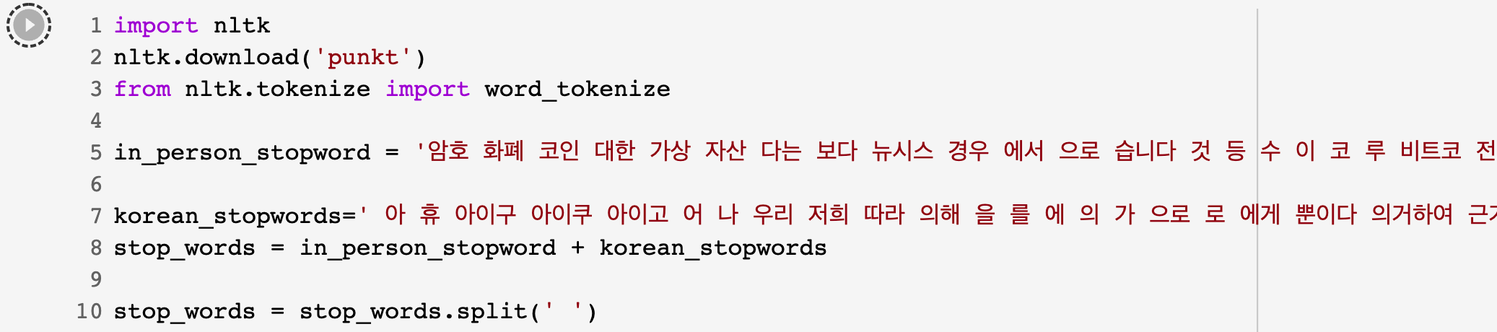

기사 전체를 전처리하여 데이터 정제했다.

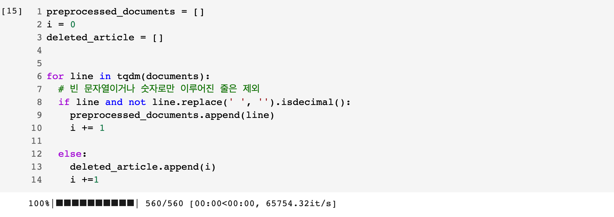

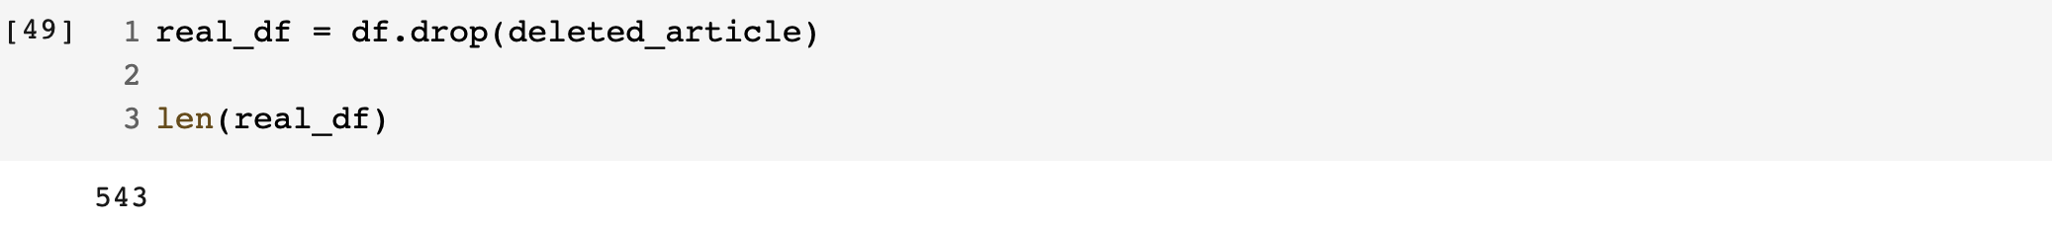

# **Mecab과 SBERT를 이용한 Bertopic**

CustomTokenizer 생성

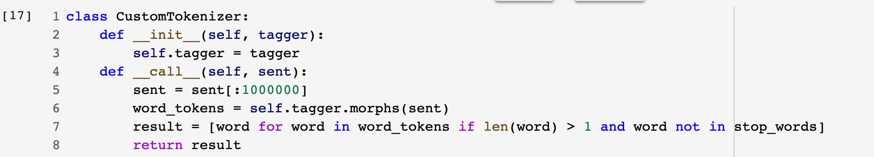



countVectorizer로 BOW(Bag of Words) 생성

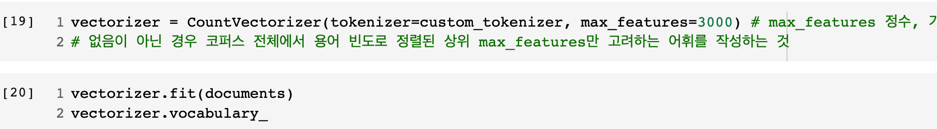

BERTopic모델로 토픽 개수는 4개, 토픽별 키워드는 5개로 설정해서 토픽 모델링을 수행했다.

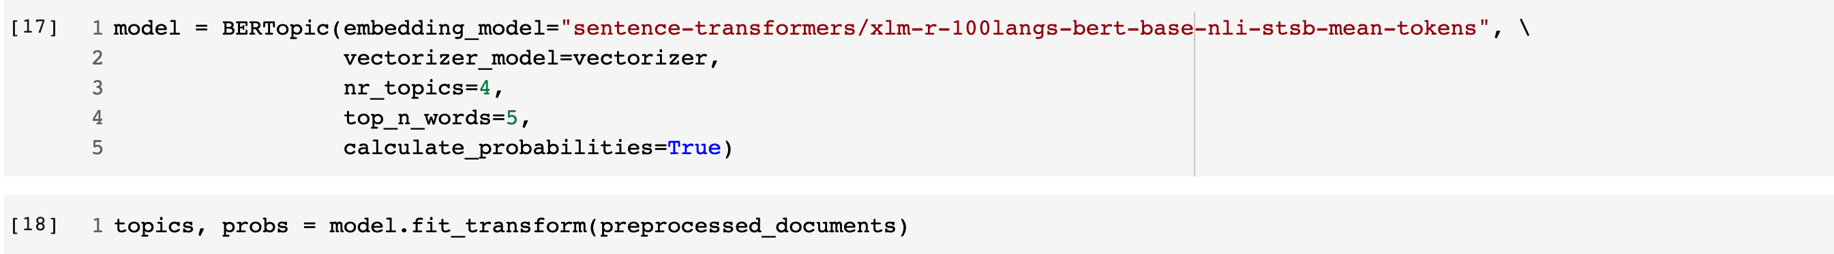

그리고 Topics라는 새로운 열에 기사별 토픽의 번호를 저장했다.



토픽들 간의 거리를 그림으로 표현한 것이다.



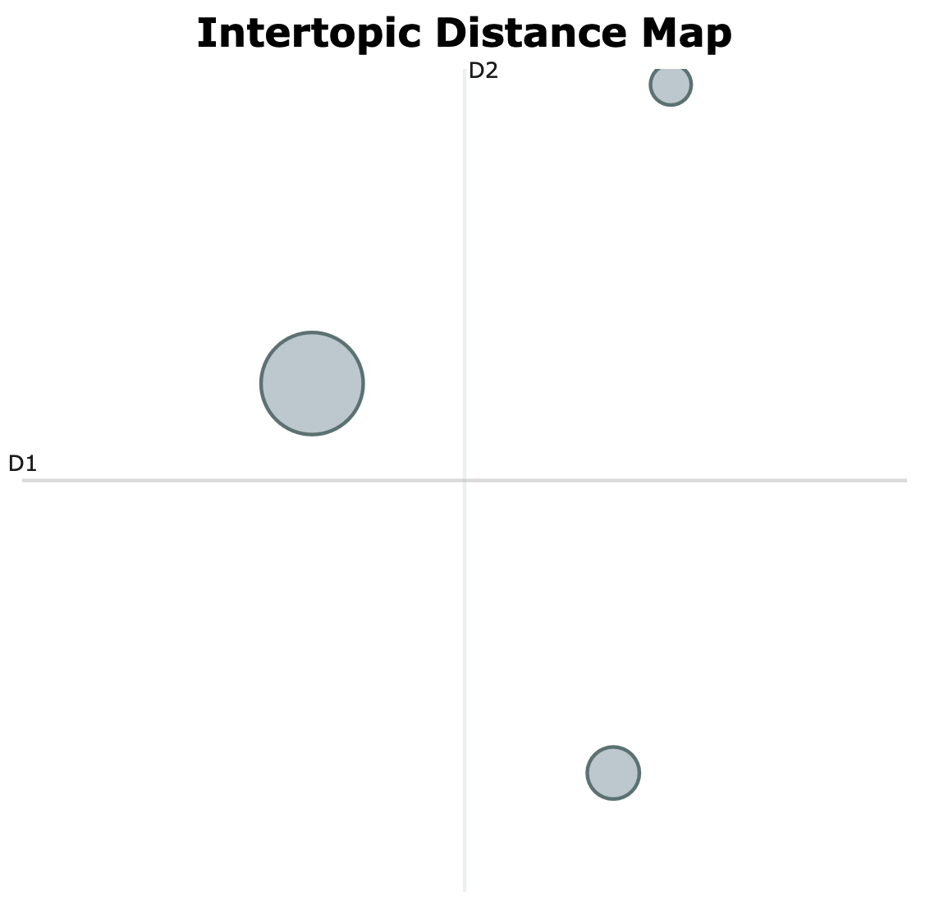

📌 5-3. 토픽별 이슈 분석

1. **토픽별 키워드**

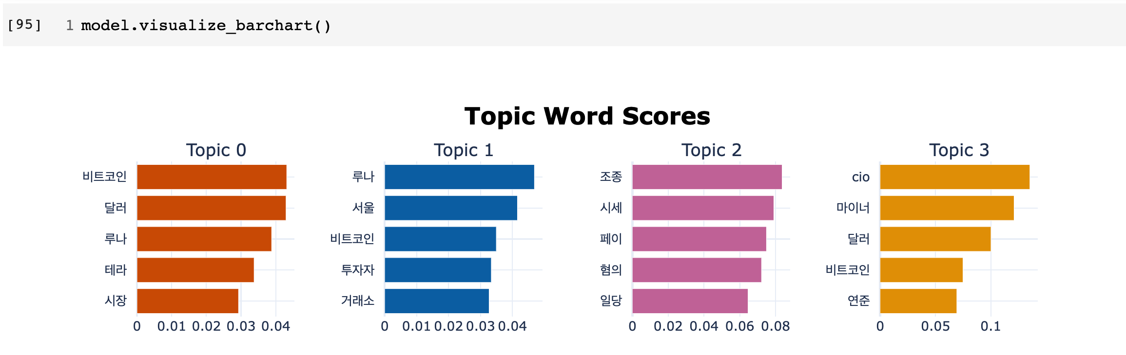

토픽0 키워드 : 비트코인, 달러, 루나, 테라, 시장.

> 이슈 : 루나 사태, 비트코인 가격 폭락

토픽 1 키워드 : 루나, 서울, 비트코인, 투자자, 거래소.

> 이슈 : 루나로 인한 투자자 피해, 루나 거래소에서 퇴출

토픽 2 키워드 : 조종, 시세, 페이, 혐의, 일당

> 이슈 : 코인 시세 조종 사기단

토픽 3 키워드 : cio, 마이너, 달러, 비트코인, 연준

> 이슈 : 다보스포럼에서 비트코인 폭락 경고

1. 토픽 3에서 마이너가 마이너스의 의미인지 혹은 다른 뜻인지 확인하기 위해 ‘cio’와 같이 있는 마이너가 어떻게 쓰이는지 기사에서 검색해보았다.

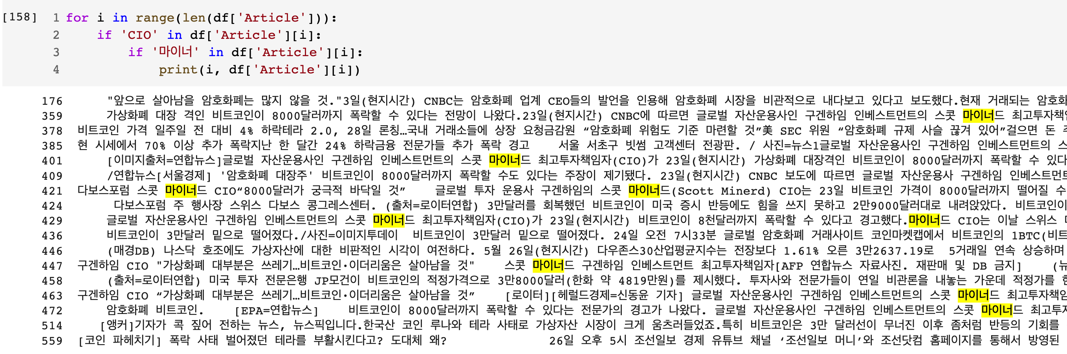

마이너는 글로벌 자산운용사인 구겐하임 인베스트먼트의 스콧 마이너드 최고투자책임자(CIO)라는 사람의 이름의 일부였다. 따라서 ‘마이너’라는 키워드는 마이너드로 이해해야 한다.

1. 토픽 순서대로 키워드를 기반으로 이슈를 분석해보았다

Topic 0

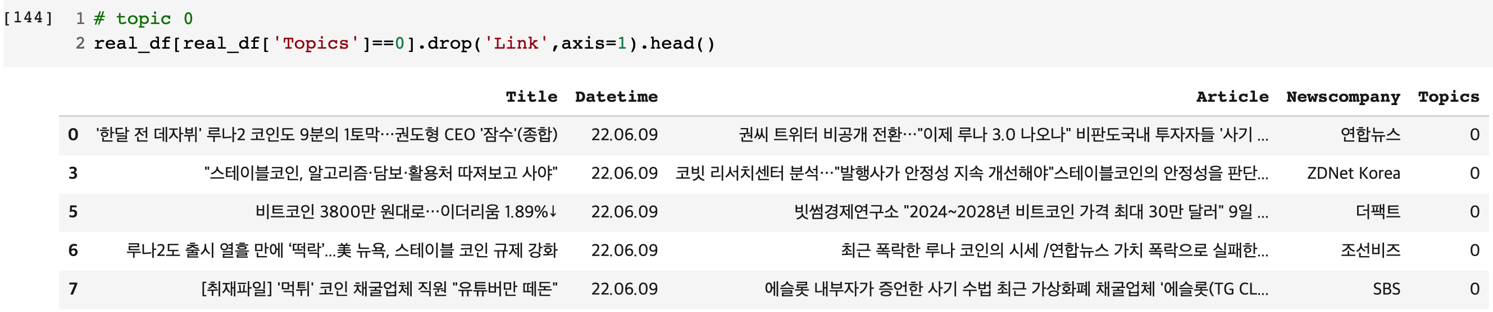

토픽 0은 기사 전체 키워드 분석에서 언급했듯이 루나 사태를 의미한다. 루나 코인 가격이 급락하여 많은 투자자들이 피해를 보았다. 뿐만 아니라 가상화폐 시장을 떠나는 투자자들이 늘어남에 따라 비트코인 가격 전망이 더욱 어두워 것이라고 밝혔다. 그리고 스테이블 코인의 가격이 안정적으로 코인이 결제,지급 예치 등 많은 곳에서 활용되어야만 급격한 인출(뱅크런) 가능성이 낮아지는데 아직은 지속적인 발전과 개선이 필요한 것으로 보인다. 가상 자산 당정 간담회를 통해 코인 상장 및 폐지 기준에 대해 5대 코인 거래소들과 함께 논의하고 공동 상장 가이드라인을 마련할 방침이다. 투자자 보호를 위해 충분한 정보를 공개하면서도 너무 엄격한 기준을 정하지 않음으로써 투자자 보호와 가상자산 산업 진흥의 균형 이루는 것이 중요하다고 하였다.

Topic 1

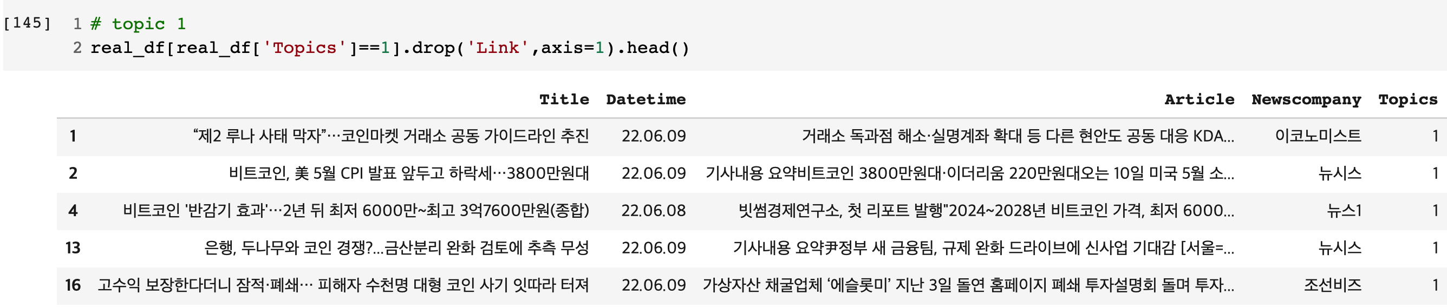

토픽 1 은 토픽 0의 주제와 비슷하게 묶여 있었다. 루나 사태, 투자 심리 위축으로 인한 비트코인 폭락, 코인거래소 별 상장과 폐지 기준을 통일하자는 논의 등이 있다. 토픽모델링의 결과가 완전한 주제 분류가 되지 않았다는 것을 알 수 있었다.

Topic 2

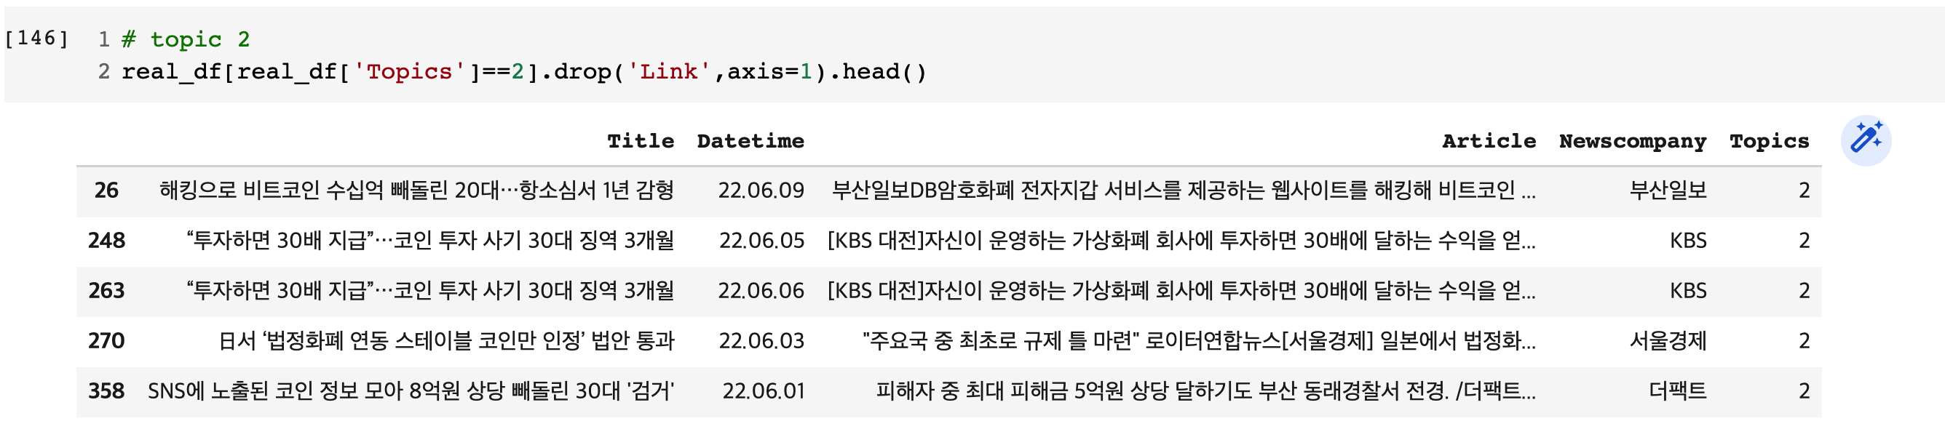

토픽 2는 해킹으로 비트코인을 빼돌리거나 코인으로 큰 수익을 얻을 수 있다고 사기를 치거나 코인 전문가 행세를 하며 시세를 조종하거나 코인 보유자에게 수면제를 먹이고 코인을 훔치는 등의 코인 관련 범죄 사건들이 하나로 묶여 있었다.

Topic 3

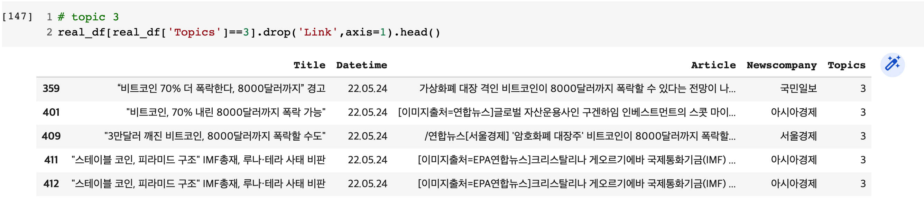

토픽 3은 글로벌 자산운용사인 구겐하임 인베스트먼트의 스콧 마이너드 최고투자책임자(CIO)는 스위스 다보스에서 열린 세계경제포럼(WEF) 에서 한 인터뷰가 하나로 묶여 있었다. 그 인터뷰 내용은 다음과 같다. 3만 달러 선이 지속적으로 깨진다면 8000달러가 바닥이며 그 이유를 연방준비제도(Fed·연준)가 기준금리를 올리는 등 긴축적인 통화정책으로 전환했기 때문이라고 언급한 것이다.

토픽별 문서 개수는 다음과 같다.

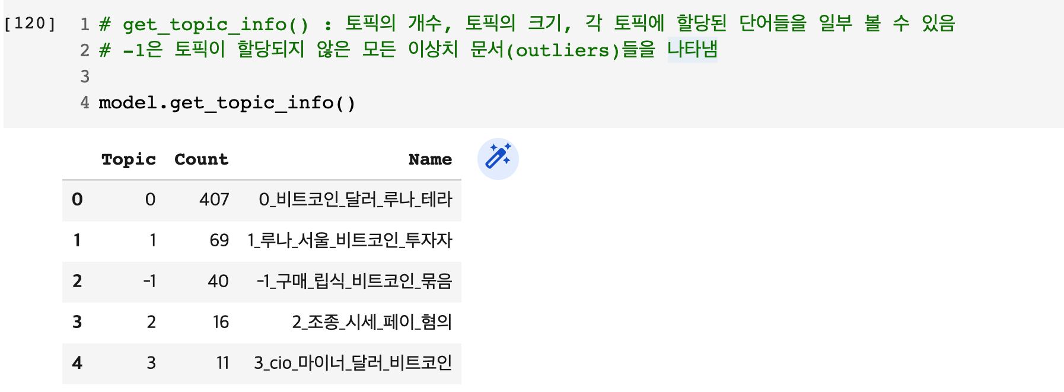

토픽 0 이 407개 기사를 포함하고 있어서 가장 많은 기사를 가지고 있고 토픽 1 은 69개 , 토픽 2는 16개, 토픽 3은 11개의 기사가 있다.

토픽 별 뉴스 기사 보도 기간은 다음과 같다.

Topic 0

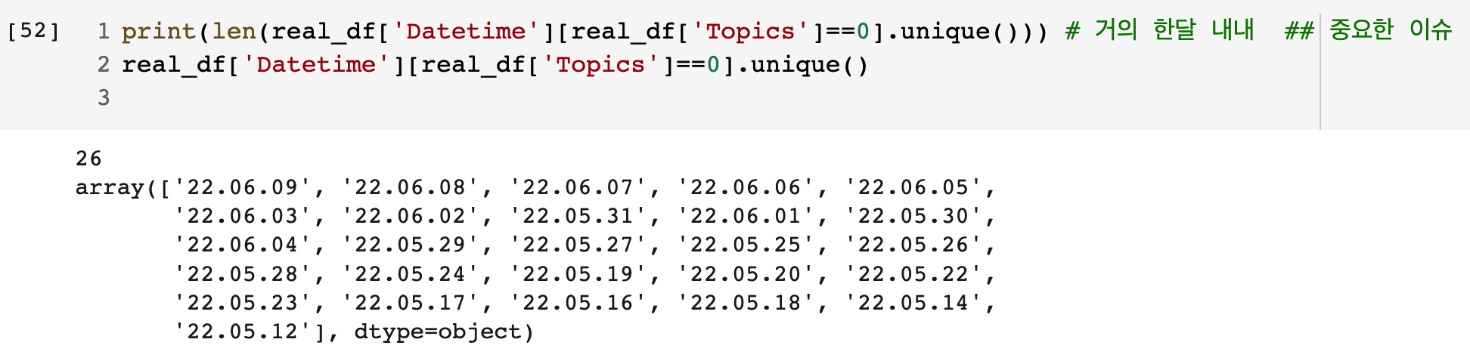

토픽0 에 포함된 기사의 보도 기간은 26일로 5월 초부터 6월 초 까지 한달 동안 기사가 보도 되었다는 것을 알 수 있다. 그래서 토픽 0 즉 루나 사태는 코인 시장에 큰 영향을 미친 사건이라고 볼 수 있다.

Topic 1

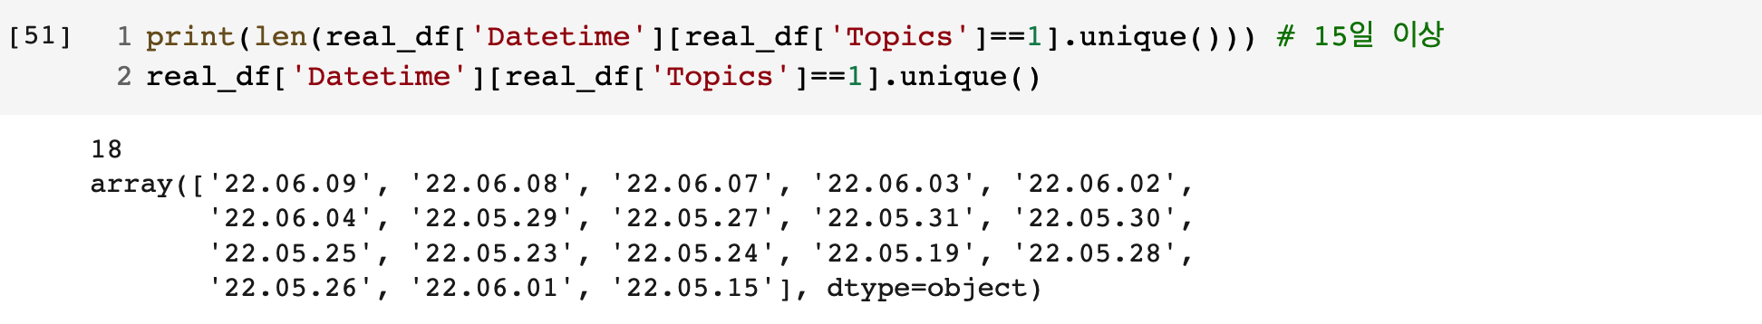

토픽 1 에 포함된 기사의 보도 기간은 18일로 토픽 0보다 상대적으로 짧은 기간 동안 보도 되었다. 토픽 1은 토픽 0과 같은 이슈인 루나 사태를 의미하는 것이기 때문에 이슈들을 분석하는데 있어 중요한 토픽은 아니다.

Topic 2

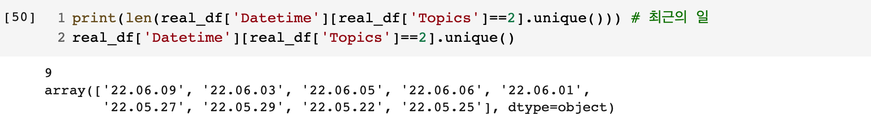

토픽 2에 포함된 기사의 보도 기간은 9일로 5월 말부터 6월 초 까지 기사가 보도 되었다는 것을 알 수 있다. 시세 조종과 코인 관련 범죄가 시간이 지날 수록 더욱 늘어나고 있다는 것을 확인 할 수 있다.

Topic 3

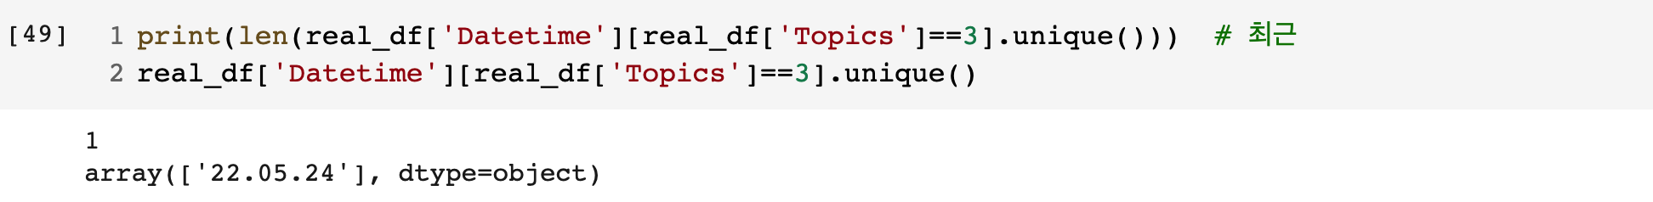

토픽 3에 포함된 기사의 보도 기간은 5월 24일 하루이다. 다보스 포럼에 참석한 거장의 비트코인에 대한 경고가 하나의 이슈로 선정된 것을 보니 그의 말이 영향력이 있다는 것을 알 수 있다.

토픽별로 분류한 기사를 네이버_뉴스_코인_토픽별.csv로 저장했다

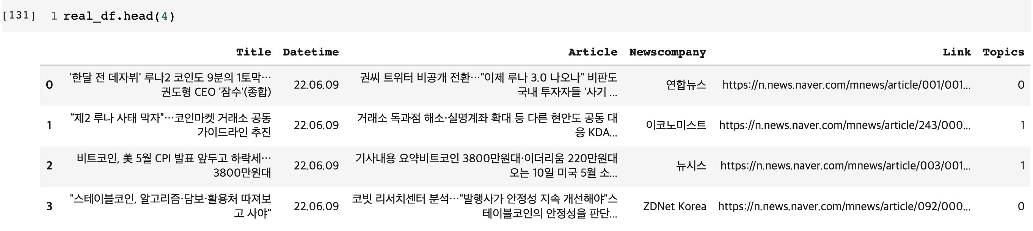

1. 네이버 코인 기사 토픽 별 핵심 기사 추출 (KR-WordRank)

📌 6-1. WordRank

* 1. 의 내용과 동일하다.

📌 6-2. 토픽별 핵심 기사 추출

1-4의 내용과 동일하다.

네이버_뉴스_코인_토픽별.csv 데이터를 사용하여 토픽별 핵심 기사를 추출했다.

토픽이 -1인 경우는 제외한 데이터를 사용했다.



토픽별로 기사들을 합치기 위해서 빈 데이터프레임 new_df 를 만들었고 ‘Articles’ 열에는 토픽별로 여러 기사들이 있는데 각 기사별로 기사 제목과 기사 링크 그리고 기사 본문 내용이 있도록 만들었다.



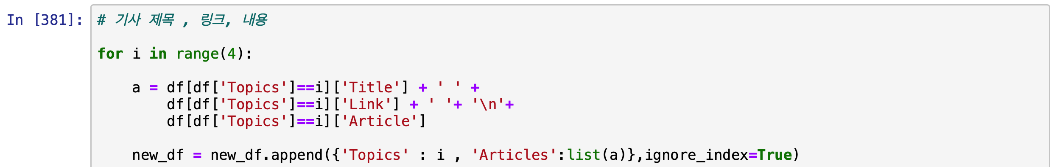

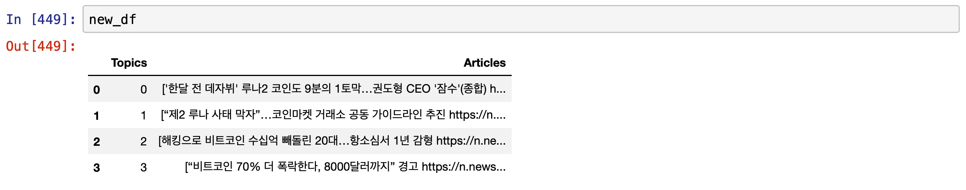

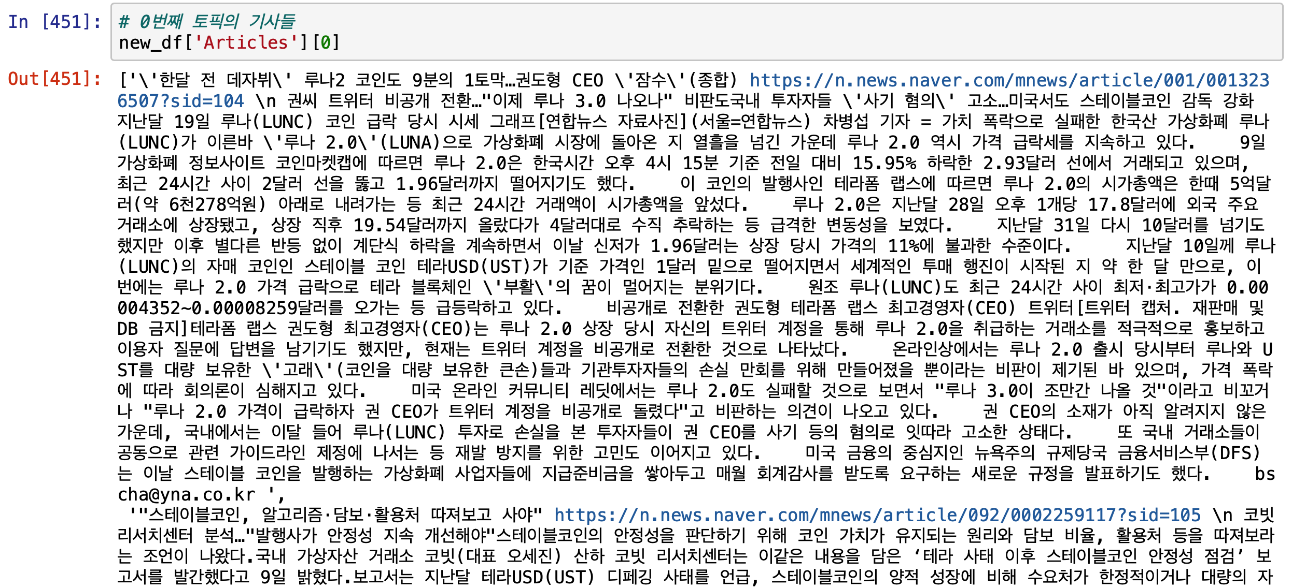



각 토픽 별 핵심 기사를 5개씩 추출하였다.

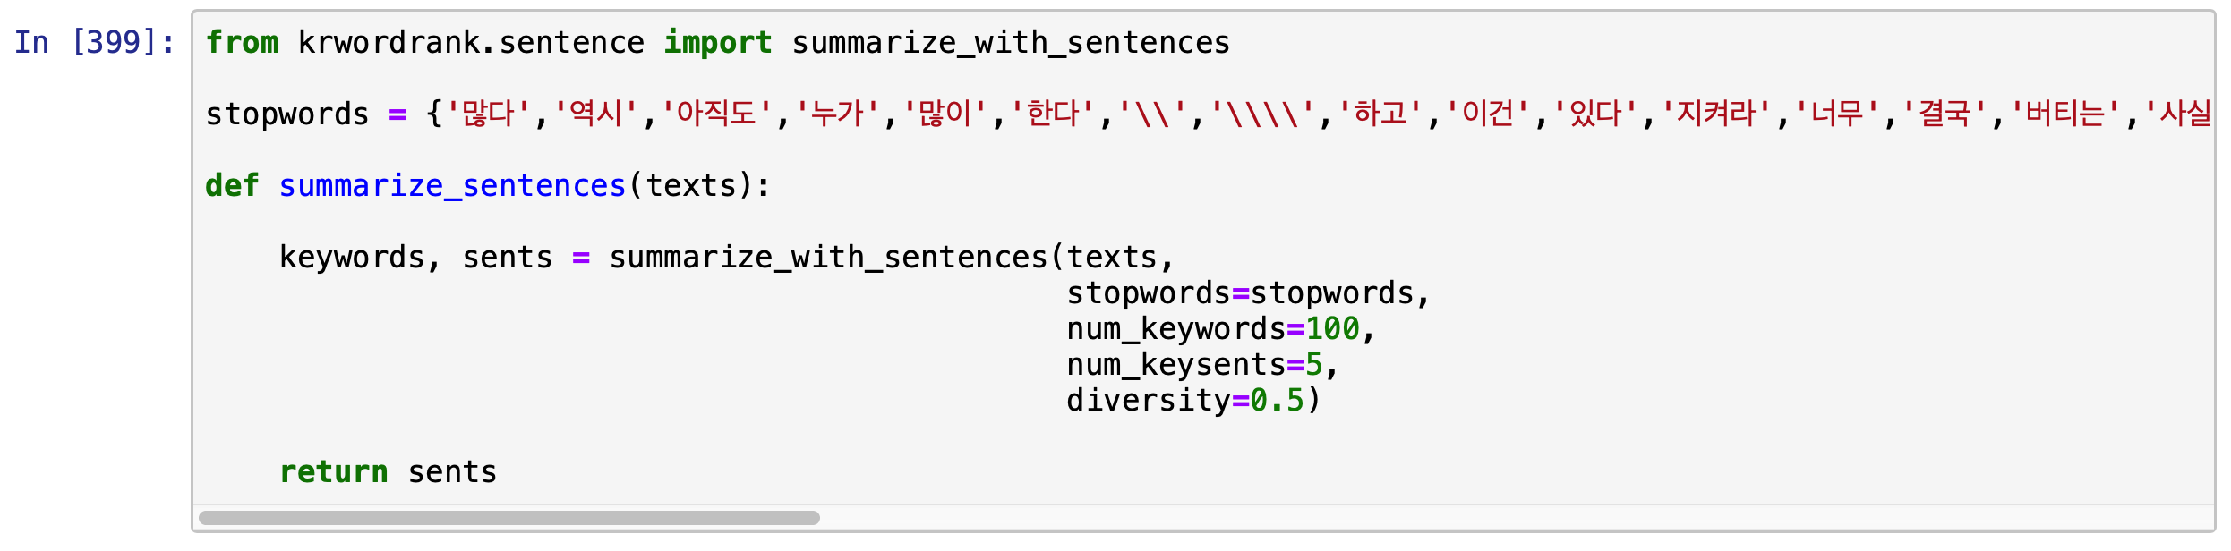



토픽별 핵심 기사 추출 결과는 다음과 같다

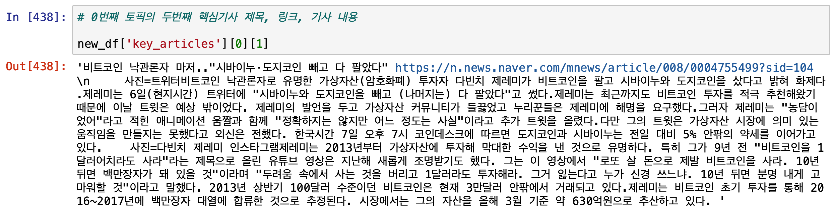

각 토픽별로 핵심기사 중 3개씩을 출력해보았다.

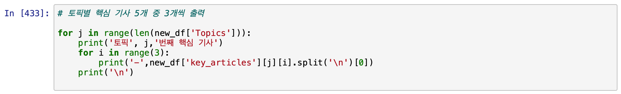

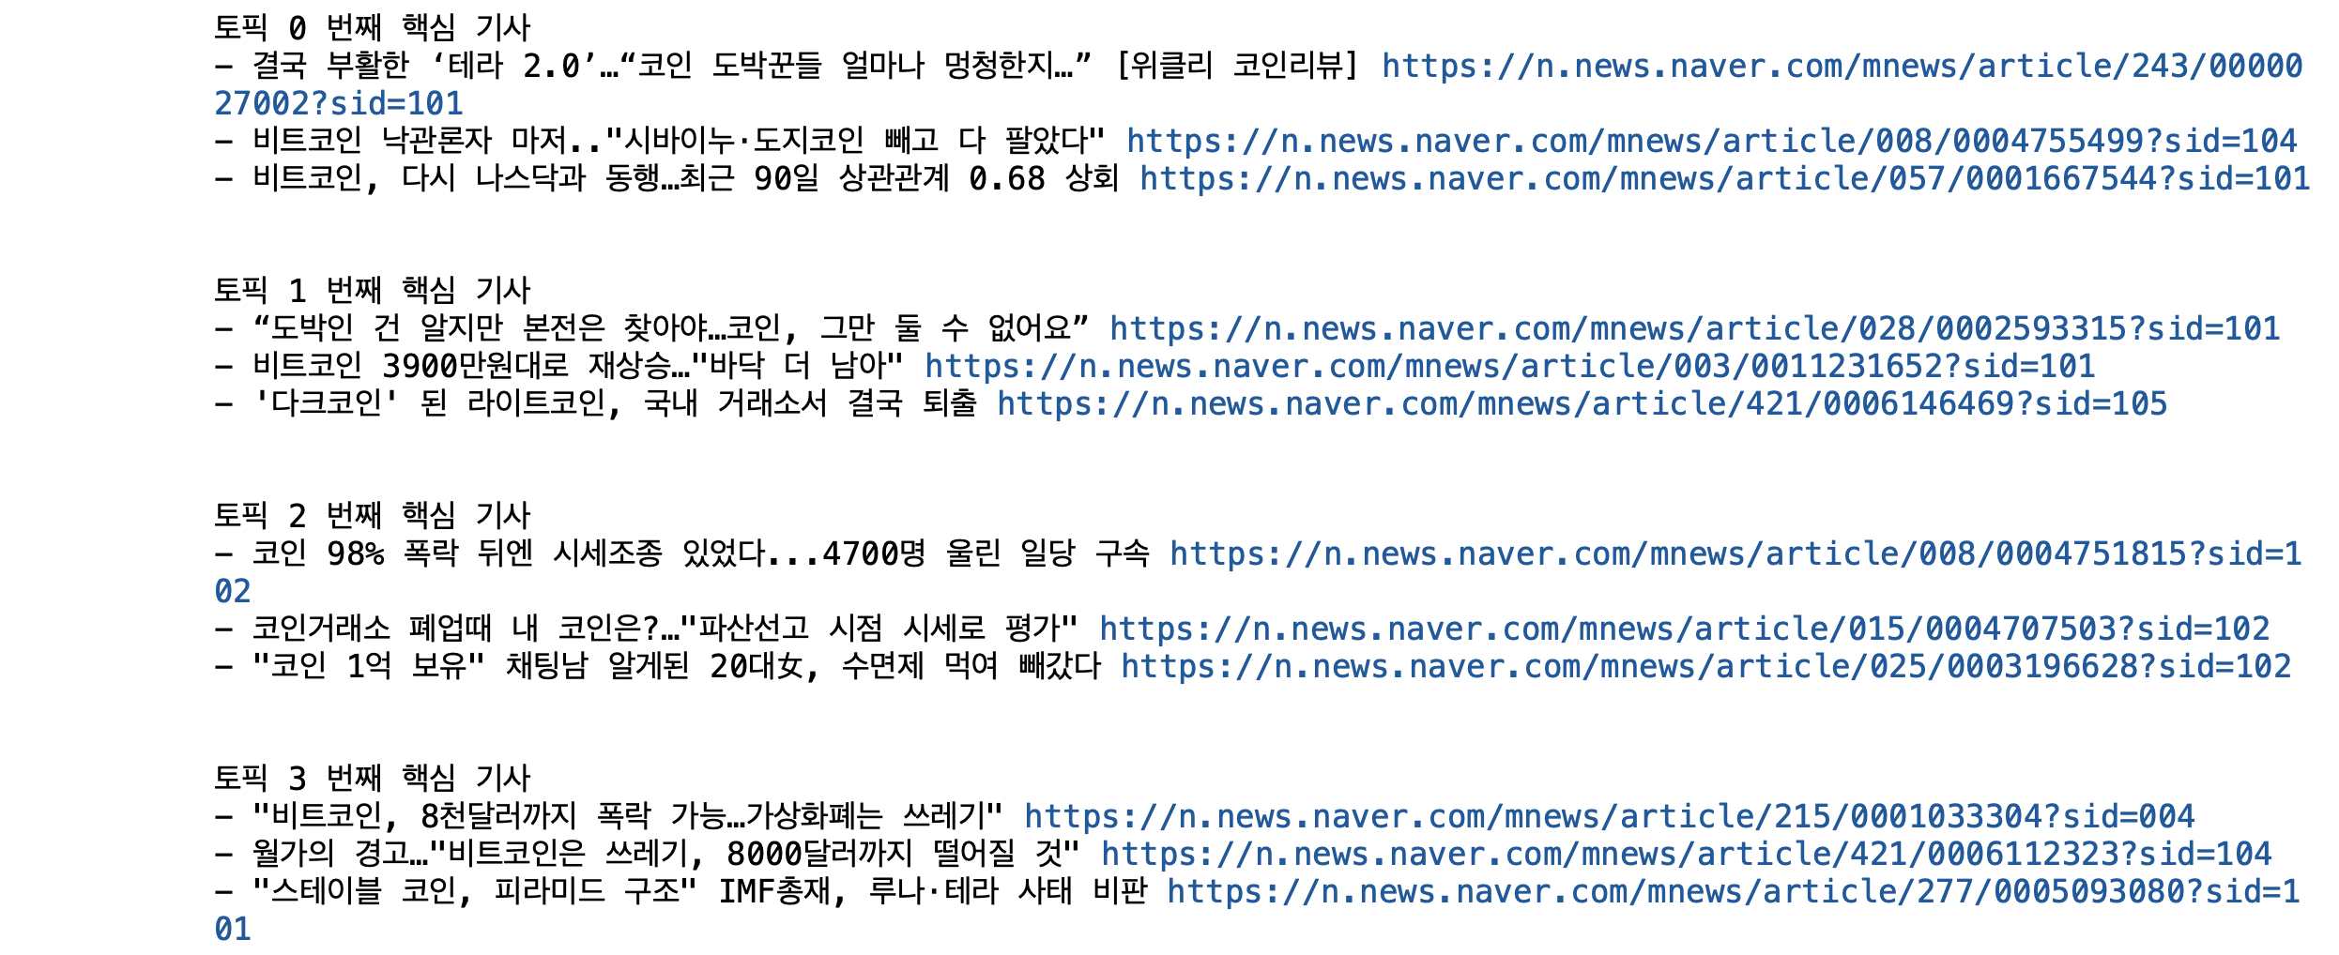

토픽별로 핵심 기사들을 추출해보니 토픽별 키워드로 분석하는 것보다 자세한 상황을 이해할 수 있다는 장점이 있다. 또한 관심이 있는 토픽의 핵심 기사들을 찾아볼 수 있다는 점에서 편리하다.

결과는 네이버_뉴스_코인_토픽별_핵심기사추출.csv 파일로 저장했다.

1. 네이버 코인 기사 추천 시스템 (Cosine Similarity)

📌 7-1. 코사인 유사도

[참조]

코사인 유사도 개념 : <https://thecleverprogrammer.com/2021/02/27/cosine-similarity-in-machine-learning/>

1. **코사인 유사도**

코사인 유사도는 두 개의 벡터값에서 코사인 각도를 구하는 방법이다. -1~1 사이의 값을 가지고 1에 가까울수록 유사하다는 것을 의미한다. 이 유사도가 많이 사용되는 이유는 단손히 좌표상의 거리를 구하는 것이 아니라 두 벡터간의 각도를 구하는 것이기 때문에 방향성이 더해지기 때문이다.

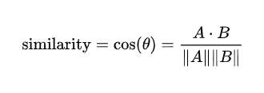

코사인 유사성은 두 문서 간의 유사성을 찾는 데 사용된다. 벡터 간의 유사도 점수를 계산하여 이를 수행하며, 이는 벡터 사이의 각도를 찾아 수행된다. 유사도의 범위는 0에서 1 사이다. 두 벡터 간의 유사도 점수 값이 1이면 두 벡터 간의 유사도가 더 크다는 의미이다. 반면에 두 벡터 간의 유사도 점수 값이 0이면 두 벡터 사이에 유사도가 없음을 의미한다. 유사도 점수가 1이면 두 벡터 사이의 각도는 0이고 유사도 점수가 0이면 두 벡터 사이의 각도는 90도이다. 이 기술은 더 나은 사용자 경험을 제공하기 위해 가장 유사한 제품을 사용자에게 추천할 수 있도록 두 제품 설명 간의 유사점을 찾기 위해 추천 시스템에서 주로 사용된다.

📌 7-2. 기사 추천 시스템

[참조]

기계 학습을 통한 기사 추천 시스템 : <https://thecleverprogrammer.com/2021/11/10/article-recommendation-system-with-machine-learning/>

문서의 행렬 표현 BoW, DTM, TF-IDF : <https://m.blog.naver.com/PostView.naver?isHttpsRedirect=true&blogId=shino1025&logNo=221868521724>

네이버_뉴스_코인_20220509_20220609.csv 데이터를 사용하여 추천 시스템을 만들었다.

1. **추천 시스템 원리**

추천 시스템을 만드는 방법에는 여러 가지가 있다. 기사 추천 시스템을 만들기 위해서는 사용자의 관심보다 콘텐츠에 집중해야 한다. 예를 들어 사용자가 클러스터링을 기반으로 한 기사를 읽으면 모든 권장 기사도 클러스터링을 기반으로 해야 한다. 따라서 콘텐츠를 기반으로 기사를 추천하려면

1. 우리는 기사의 내용을 이해해야한다
2. 내용을 다른 모든 기사와 일치시켜야 한다.
3. 독자가 이미 읽고 있는 기사에 가장 적합한 기사를 추천한다.

scikit-Learn에서 제공하는 "cosine_similarity" 방법을 사용할 수 있다. 두 개의 배열을 만든 다음 Scikit-Learn 라이브러리에서 제공하는 "cosine_similarity" 메서드를 구현하여 둘 사이의 유사점을 찾는 것이다. 다음은 코사인 유사도를 계산하는 방법이다.



기사 제목과 url 을 합쳐서 Title_and_Link 열을 만들었다.

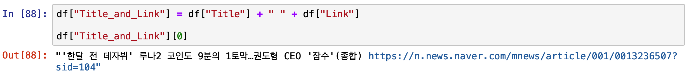

## **TF-IDF**[**¶**](https://datascienceschool.net/03%20machine%20learning/03.01.03%20Scikit-Learn%EC%9D%98%20%EB%AC%B8%EC%84%9C%20%EC%A0%84%EC%B2%98%EB%A6%AC%20%EA%B8%B0%EB%8A%A5.html#tf-idf)

tf-idf(Term Frequency - Inverse Document Frequency)?

TF(단어빈도)는 특정한 단어가 문서 내에서 얼마나 자주 등장하는지를 나타내는 값이다. 이 값이 높을수록 문서에서 중요하다고 생각할 수 있다. 하지만 하나의 문서에서 많이 나오지 않고 다른 문서에서 자주 등장하면 단어의 중요도는 낮아진다. 이를 DF(문서빈도, document frequency)라고 하며, 이 값의 역수를 IDF(역문서 빈도, inverse document frequency)라고 한다. TF-IDF는 TF와 IDF를 곱한 값으로 점수가 높은 단어일수록 다른 문서에는 많이 않고 해당 문서에서 자주 등장하는 단어를 의미한다.

TfidfVectorizer 인스턴스를 만들고 fit_transform 메소드를 실행하면 term-document matrix가 생성되고 그것을 cosine_similarity 함수에 대입하면 문장간의 유사도 matrix를 구할 수 있다.

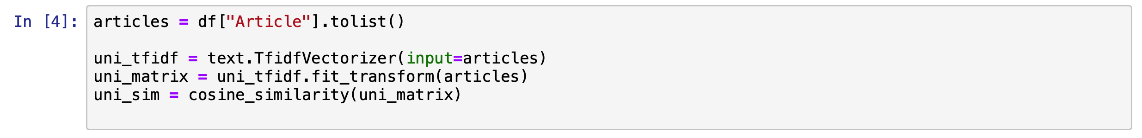





코인 관련 기사들의 모임이기 때문에 같은 날짜의 기사는 비슷한 주제일 가능성이 높아서 추천하지 않도록 해야했다. 시간적 흐름에 따라서 사건을 이해할 수 있기 때문이다. 그래서 특정 기사와 유사도가 높은 4개의 기사를 뽑고 그 기사와 다른 날짜의 기사들만 출력하는 코드를 만들었다. 다음은 추천 기사의 제목, 링크 그리고 날짜를 보여주는 함수이다.

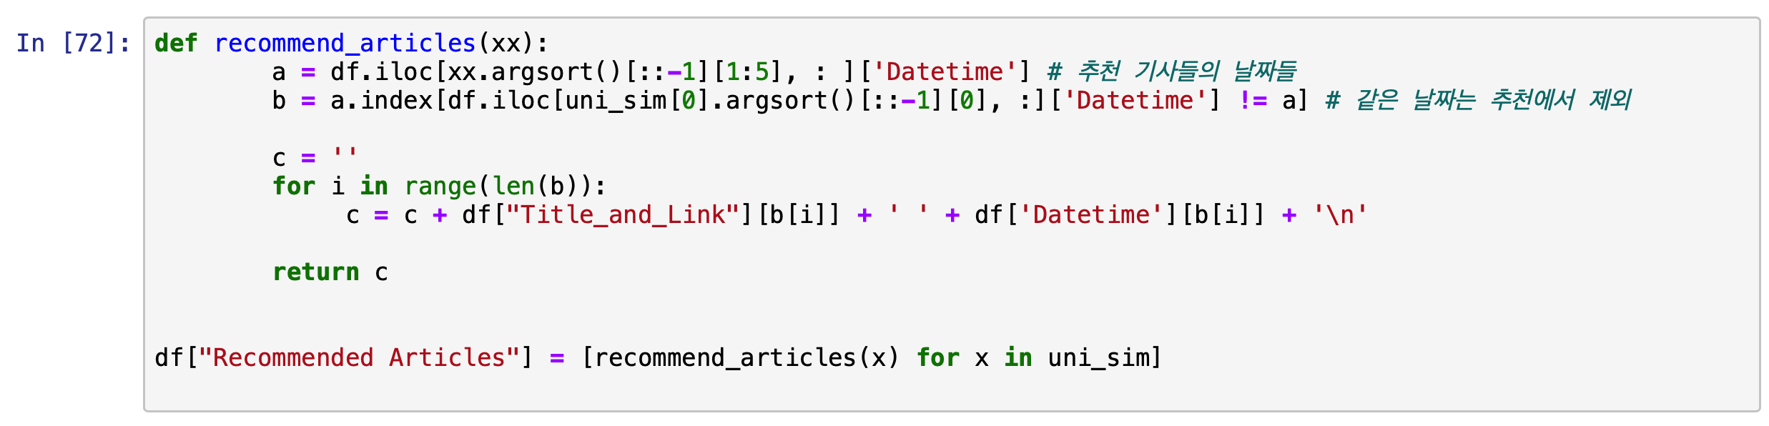

같은 날짜의 기사를 제외한 가장 유사도가 높은 기사들의 제목과 링크와 날짜를 함께 보여준다.

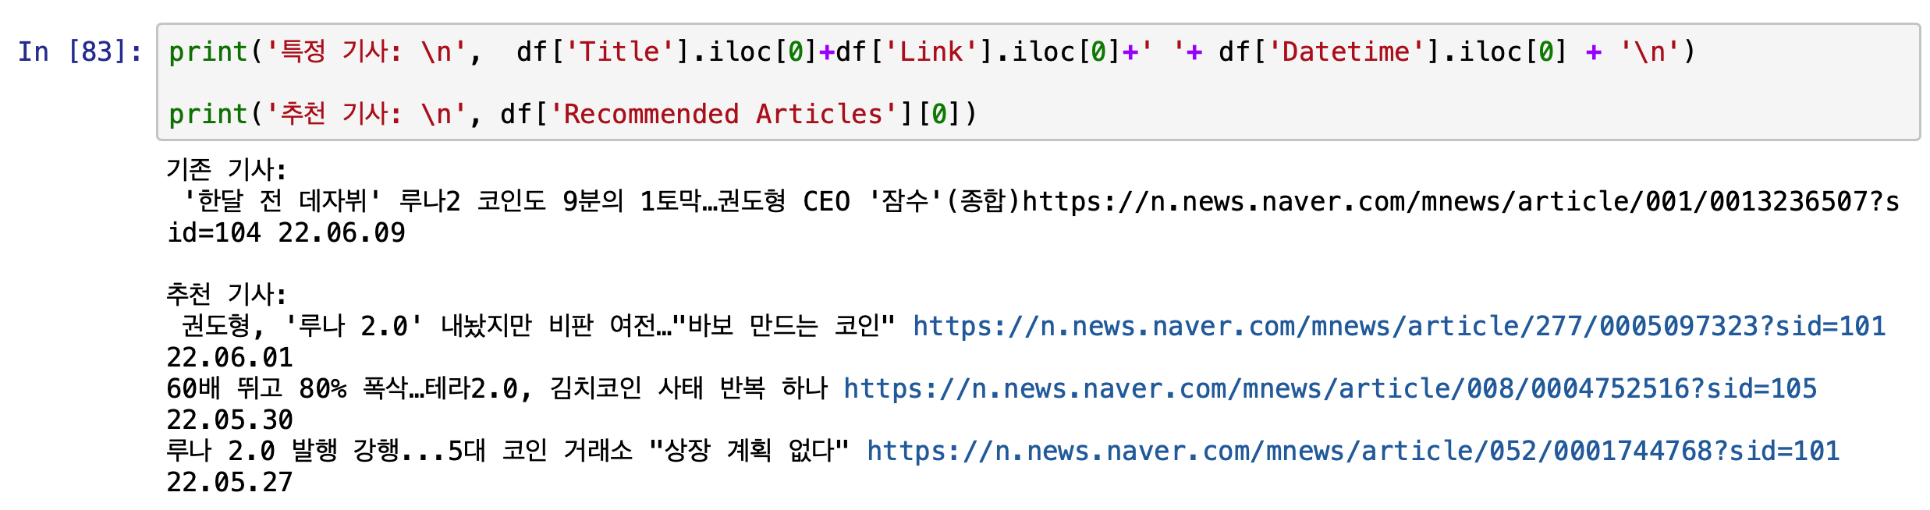

추천 기사들의 결과는 네이버_뉴스_코인_기사추천시스템.csv 파일로 저장했다.

